Resolución del Pleno del Instituto de Transparencia, Acceso a la Información Pública y Protección de Datos Personales del Estado de México y Municipios, con domicilio en Metepec, Estado de México, a dos de agosto de dos mil veintitrés.
VISTO el expediente formado con motivo del recurso de revisión 16284/INFOEM/IP/RR/2022, interpuesto por XXXXXXX XXXX XXX XXXXX, en lo sucesivo la parte RECURRENTE, en contra de la respuesta a su solicitud de información con número de folio 00252/CODHEM/IP/2022, por parte de la Comisión de Derechos Humanos del Estado de México, en lo sucesivo el SUJETO OBLIGADO, se procede a dictar la presente resolución con base en los siguientes:
I. A N T E C E D E N T E S
1. Solicitud de acceso a la información. Con fecha trece de octubre de dos mil veintidós, la parte RECURRENTE presentó, a través del Sistema de Acceso a la Información Mexiquense, en lo subsecuente el SAIMEX, ante el SUJETO OBLIGADO, la solicitud de acceso a la información pública, a la que se le asignó el número 00252/CODHEM/IP/2022, mediante la cual requirió la información siguiente:
“Programa de la Visitaduria Itinerante de la comisión en el 2022, así como su justificación, documentación comprobatoria de la adquisición así como la justificación de la misma del planetario móvil de la codhem, cvs de los servidores públicos que pertenezcan a la coordinación de asesores, así como documentación comprobatoria del cumplimiento de sus actividades en el 2022, documento comprobatorio de la recepción de cualquier bono o estimulo percibido por servidores públicos de la codhem de diciembre 2021 a la fecha, así como quienes fueron acreedores a los mismos, en versión publica, todas las entregas recepción de los servidores públicos en el 2022, y documentación comprobatoria de la ejecución del programa de servicio social y prácticas profesionales en el 2022. Todo lo anterior en formato archivo pdf.” (Sic)

Modalidad de Entrega: A través de SAIMEX.

2. Respuesta. Con fecha cuatro de noviembre de dos mil veintidós, el SUJETO OBLIGADO envió su respuesta a la solicitud de acceso a la información a través de SAIMEX, sustancialmente en los términos siguientes:
“…Toluca, México a cuatro de noviembre del 2022. Folio de la solicitud: 00252/CODHEM/IP/2022. Con fundamento en los artículos 163 y 53 fracciones II, V y VI de la Ley de Transparencia y Acceso a la información Pública del Estado de México y Municipios, me permito notificar la respuesta a su solicitud, misma que encontrará en archivos anexos. Atte. Mtra. Sheila Velázquez Londaiz. Titular de la Unidad de Transparencia...” (Sic)
El SUJETO OBLIGADO, adjuntó a su respuesta los archivos electrónicos siguientes:
“00252 CODHEM IP 2022.pdf”, el cual contiene el oficio número 00252/CODHEM/IP/2022, por medio del cual el Titular del Órgano Interno de Control, informó respecto de todas las entregas recepción de los servidores públicos en el 2022, que se clasifica como confidencial de manera permanente la documentación e información contenida en las actas entregas-recepción del 2022, propuesta que fue aprobada a través del acuerdo de clasificación de fecha 24 de octubre del año 2022, asimismo señaló que adjuntaba las actas entregas recepción en versión pública.
“SOLICITUD 252 UIPPE.pdf”, por medio del cual el Titular de la Unidad de Transparencia del SUJETO OBLIGADO, informó al particular que adjuntaba en formato pdf las respuestas de los Servidores Públicos Habilitados de la Unidad de Servicios, Orientación y Recepción de Quejas, Coordinación de Asesores, Secretaría General, Órgano Interno de Control, Recursos humanos y Recursos Financieros.
“MANUAL SERVICIO SOCIAL Y PRACTICAS PROFESIONALES.pdf”, el cual contiene el Manual: Realización de Servicio Social o Prácticas Profesionales en la Comisión de Derechos Humanos del Estado de México, constante de 59 fojas.
“RESOLUCIÓN 252.pdf”, el cual contiene el acuerdo número CODHEM/CDT/EXT/ACT14/A04/2022, por medio del cual se aprobó la clasificación de la documentación e información contenida en las entregas recepción del año 2022, con carácter de confidencial de fecha veintiocho de octubre del año 2022.
“fichas curriculares Coordinación de Asesores.pdf”, el cual contiene cinco fichas curriculares de los integrantes de la Coordinación de Asesores del SUJETO OBLIGADO.
“DOCUMENTACIÓN COMPROBATORIA SOLICITUD 252.pdf”, el cual contiene diversa documentación respecto a comprobación de gastos y adquisición del Planetario Móvil de la Comisión de Derechos Humanos del Estado de México.
“FOLIO 252-22.pdf”, por medio del cual el Secretario General de la Comisión de Derechos Humanos del Estado de México, informó lo siguiente:
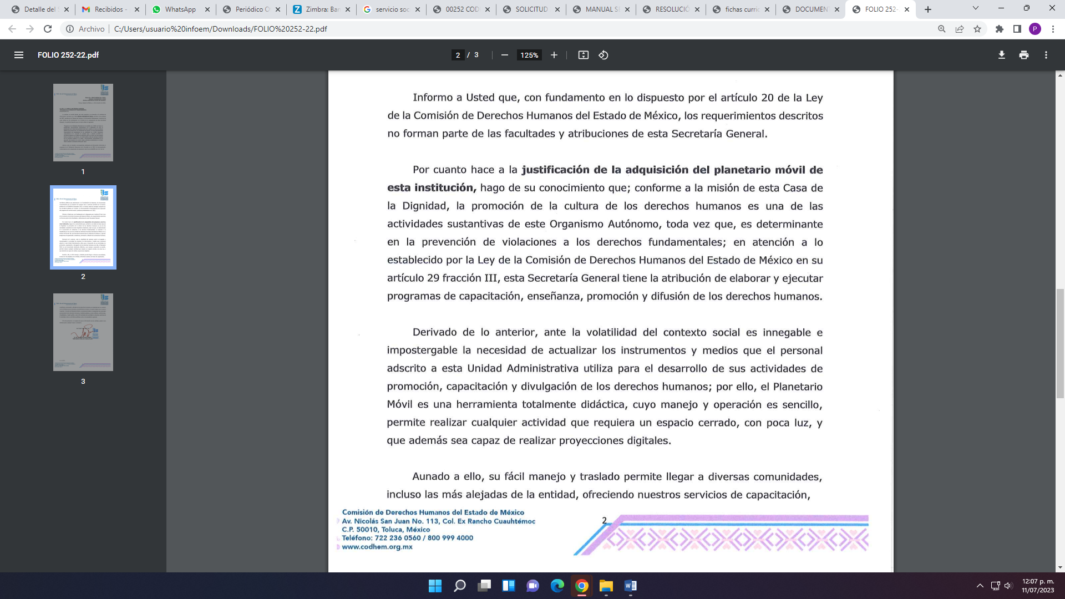
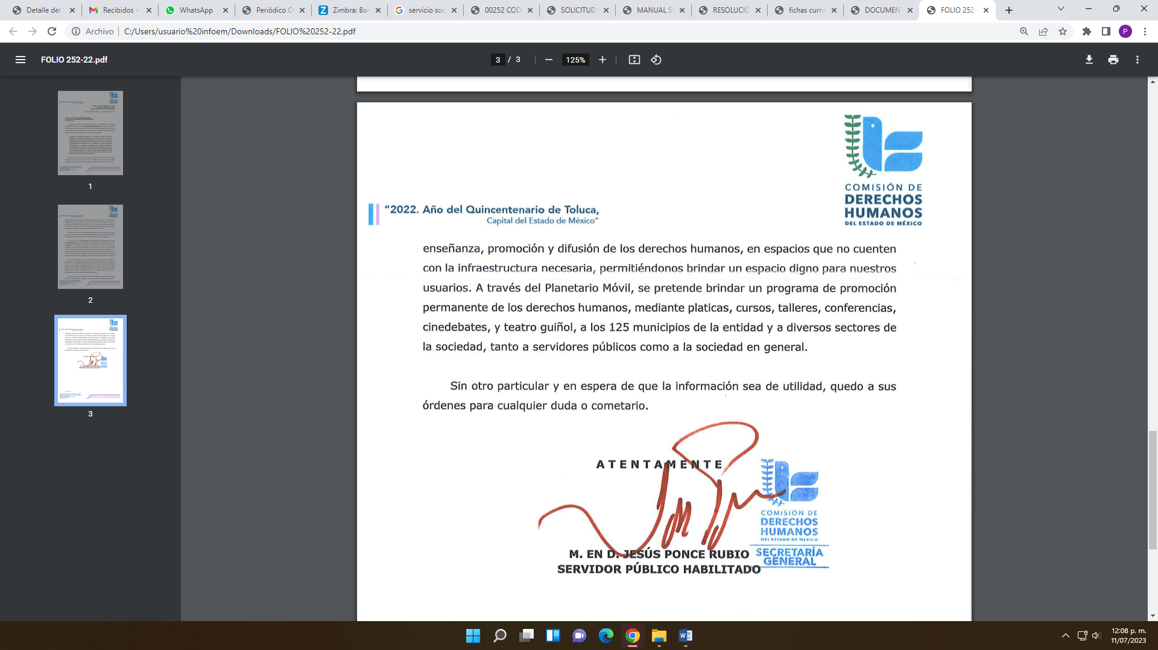
“20221021181357154.pdf”, por medio del cual la Unidad de Servicios, Orientación y Recepción de Quejas, informó en relación al Programa de la Visitaduria Itinerante de la Comisión en el 2022, así como su justificación, lo siguiente:

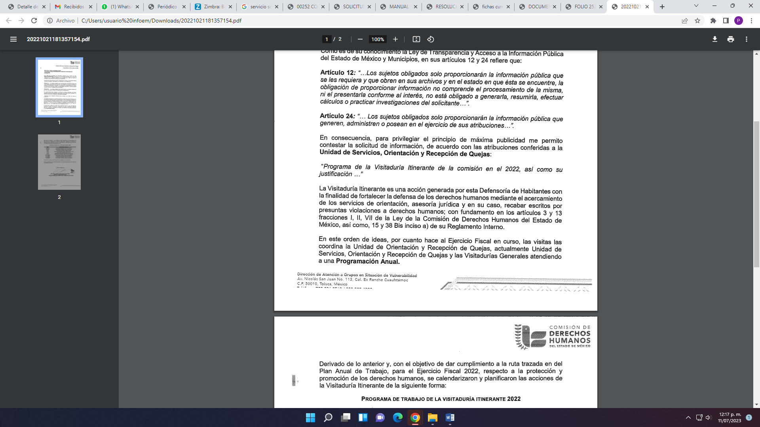
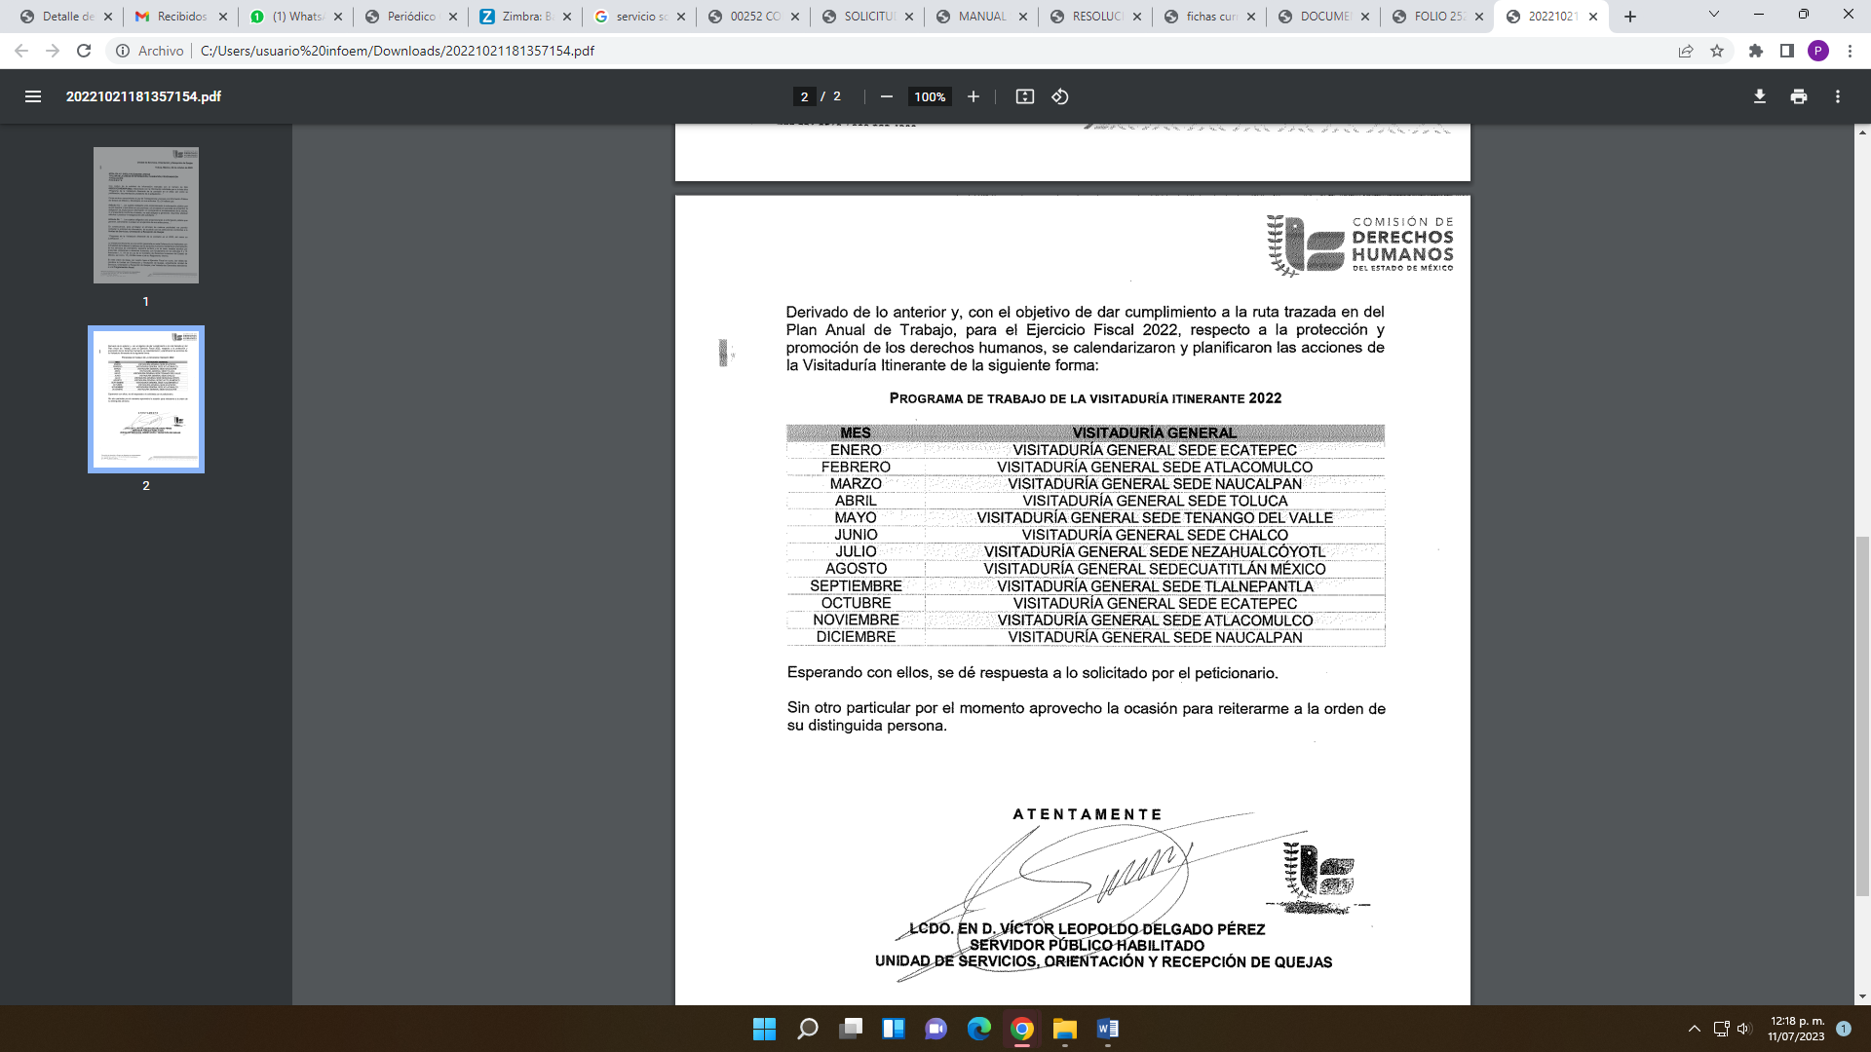
“solinfo 00252.pdf”, por medio del cual la Dirección de Recursos Humanos del SUJETO OBLIGADO, informó respecto de los cvs de los servidores públicos que pertenezcan a la coordinación de asesores, que se realizó una búsqueda exhaustiva y razonable en los archivos que obran en esta Dirección, de la cual se encontraron 5 fichas curriculares, las cuales corresponden a 5 personas servidoras públicas que, a la fecha de la solicitud, se encontraban adscritas a la Coordinación de Asesores, siendo las siguientes:
1. Enriqueta del Carmen Gutiérrez Montes de Oca 2. Hipólito Rosas Beltrán 3. Sarahí Solís Rodríguez 4. Naim Franco Sauceda 5. Lauro Rubén Romero Santamaría.
Asimismo, adjuntó las citadas fichas curriculares en formato pdf,
Por otro lado, conforme a lo requerido por el solicitante, relativo a documento comprobatorio de la recepción de cualquier bono o estimulo percibido por servidores públicos de la CODHEM de diciembre 2021 a la fecha, así como quienes fueron acreedores a los mismos, manifestó que derivado de la búsqueda exhaustiva y razonable realizada en los archivos que obran en esta Dirección, se proporciona la información requerida, en los formatos de Listado de Firmas de Acuse de Comprobante, que consta de 97 fojas, en formato pdf, conforme a lo requerido por el solicitante.
Finalmente, en cuanto al requerimiento sobre la documentación comprobatoria de la ejecución del programa de servicio social y prácticas profesionales en el 2022, hizo del conocimiento que para la ejecución de estas actividades se ha implementado desde el 02 de agosto de 2018 un manual con el PROCEDIMIENTO: REALIZACIÓN DE SERVICIO SOCIAL O PRÁCTICAS PROFESIONALES EN LA COMISIÓN DE DERECHOS HUMANOS DEL ESTADO DE MÉXICO (se adjunta documento para pronta referencia); aclarando que es necesario que los alumnos de las instituciones educativas acudan a esta Comisión exhibiendo los requisitos correspondientes para detonar este procedimiento.
Adicional a lo anterior, manifestó que a la fecha se han expedido 25 cartas de liberación de prácticas y/o de servicio social.
“ACTAS E-R CODHEM (2) (2).rar”, el cual contiene en archivo comprimido con 50 actas de entrega recepción de áreas de la Comisión de Derechos Humanos del Estado de México y en versión pública.
“Acuses.pdf”, el cual contienen el listado de Firmas de Acuse de Comprobante de los bonos o estímulos percibido por servidores públicos de la CODHEM de diciembre 2021 a la primera quincena del mes de julio del año 2022, con nombres de los acreedores.
“sol inf 252 2022.pdf”, el cual contiene el oficio número 400C180000/021/2022, por medio del cual la Titular de la Coordinadora de Asesores, informó:
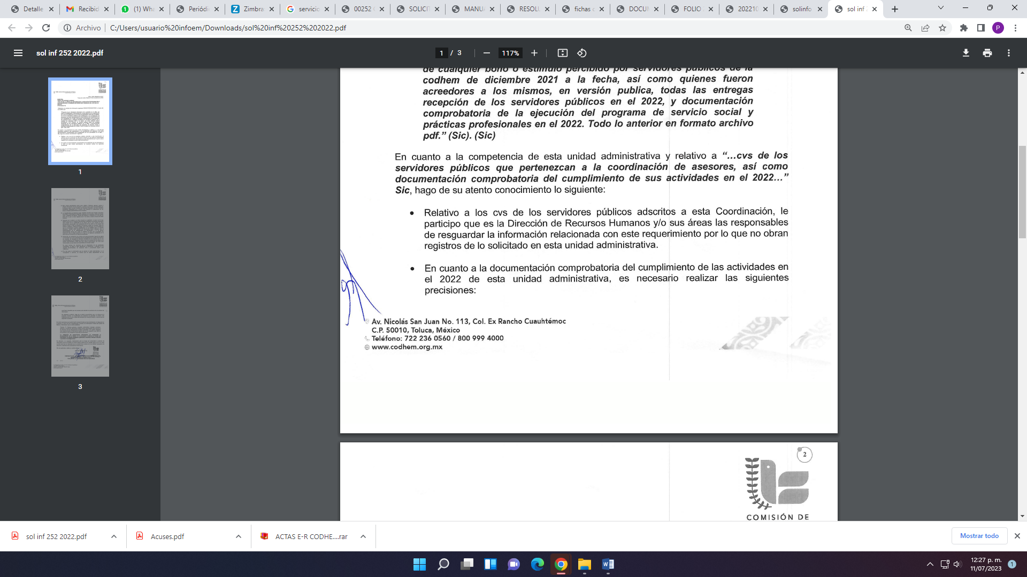
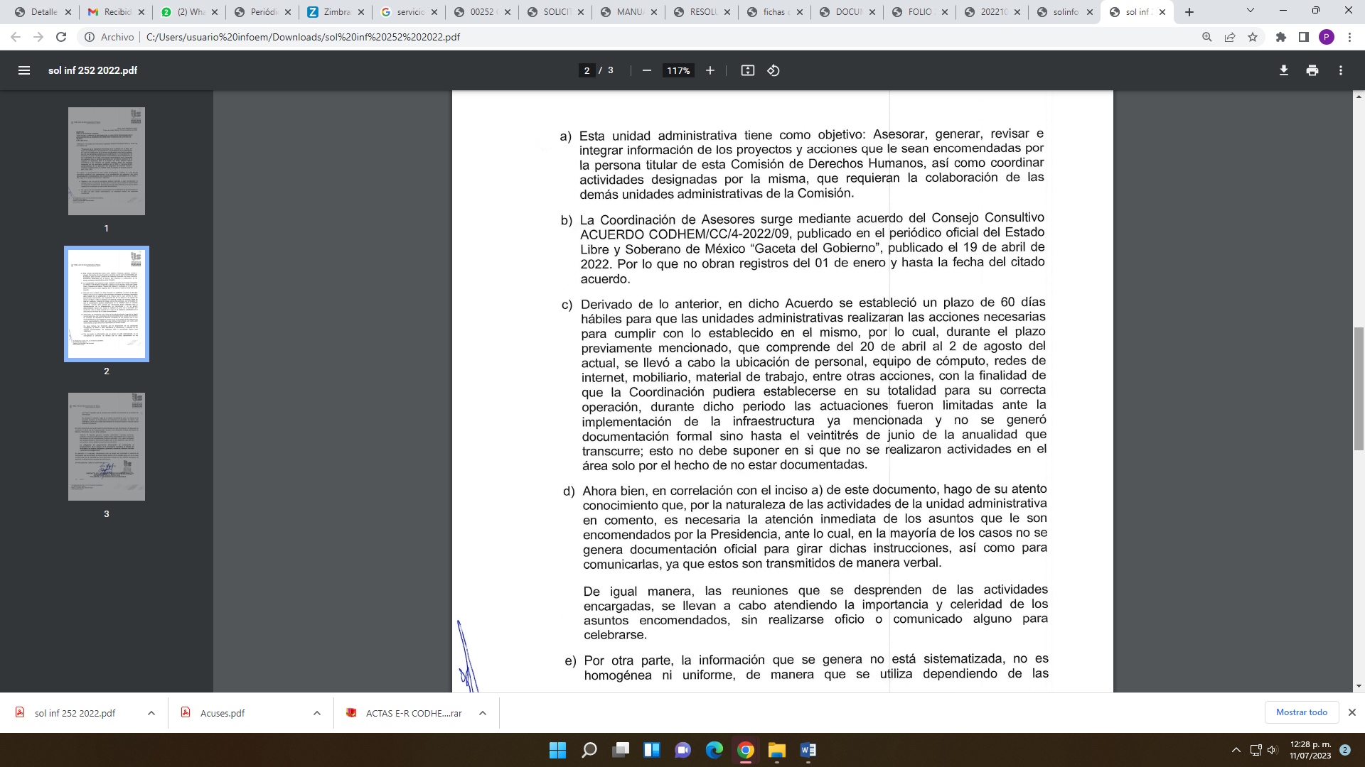
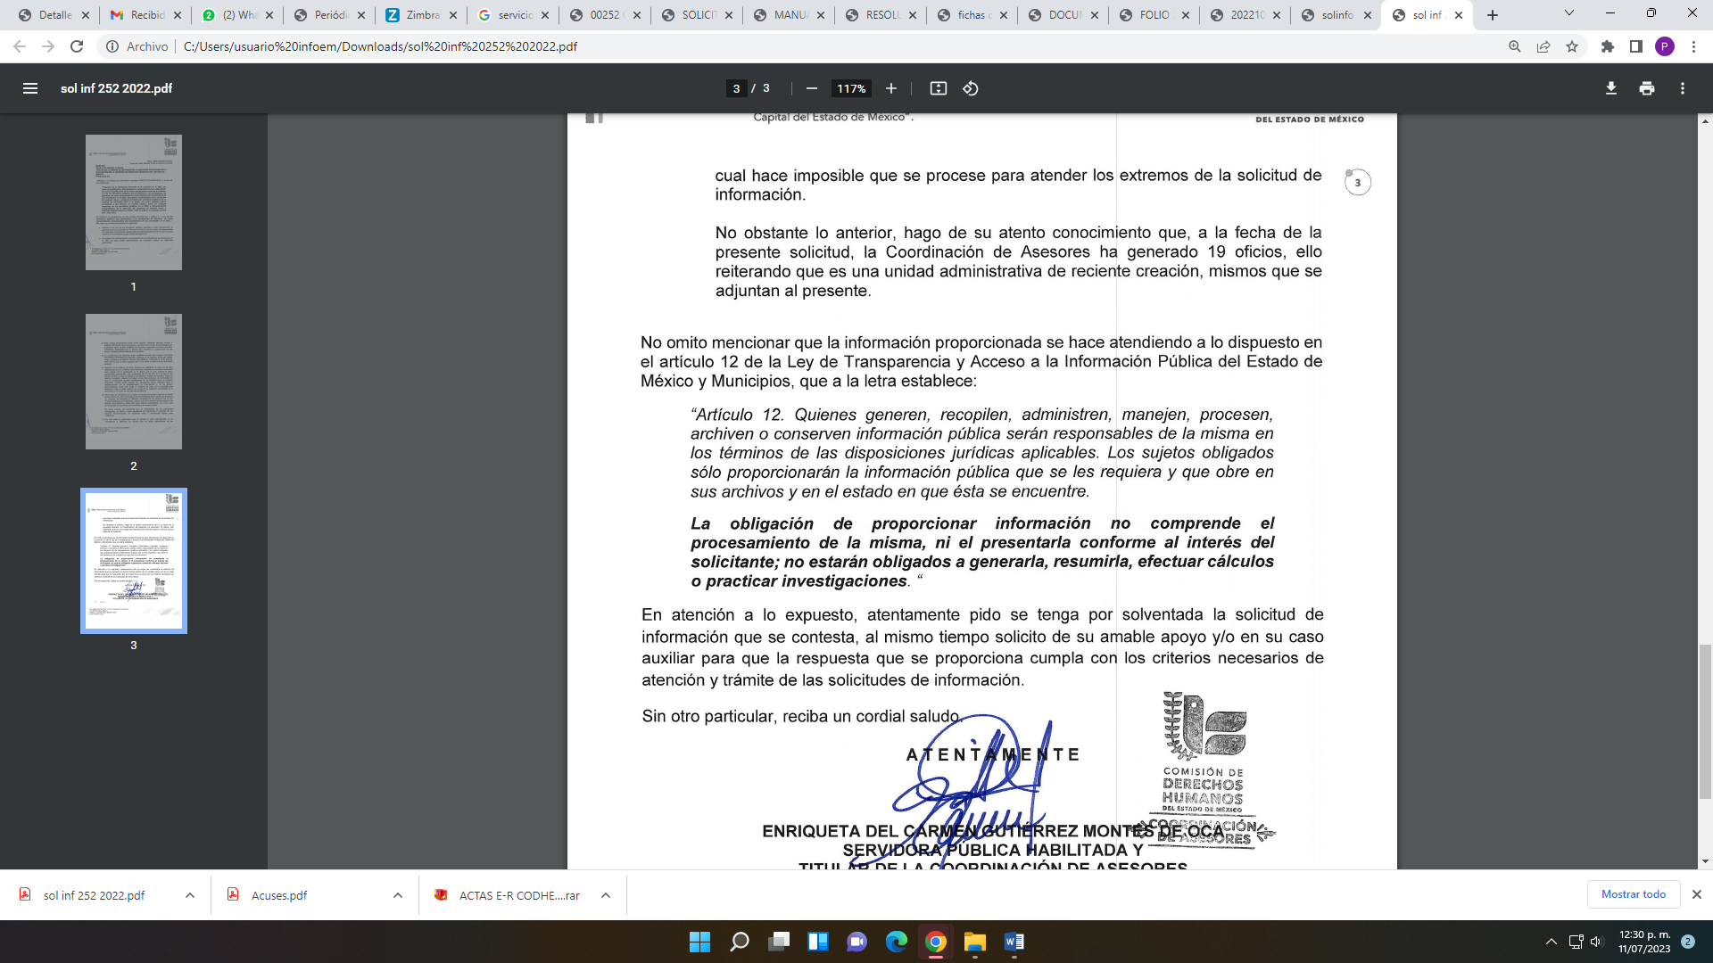
“anexo 00252.CODHEM.IP.2002.pdf”, el cual contiene diversos oficios firmados por la Coordinadora de Asesores de la Comisión de Derechos Humanos del Estado de México.
“CONTESTACIÓN SOLICITUD 252.pdf”, por medio del cual el Servidor Público Habilitado de la Dirección General de Administración y Finanzas en específico de la Dirección de Recursos Financieros, comentó que se adjunta documentación comprobatoria de la adquisición y la justificación del planetario móvil de la Comisión de Derechos Humanos del Estado de México en formato PDF.
3. Interposición del recurso de revisión. Inconforme con los términos de la respuesta emitida por parte del SUJETO OBLIGADO, el ocho de noviembre del dos mil veintidós, la parte recurrente interpuso el recurso de revisión a través de SAIMEX, en donde se manifestó de la s iguiente manera:
Acto impugnado:
“No se me entrega informacion completa” (Sic)

Y Razones o motivos de inconformidad:
“No se entrega documentación comprobatoria de la ejecución del programa de servicio social y practicas profesionales 2022, solo se me entrega el procedimiento de la comisión, lo cual no avala la ejecución, siendo el dicho del servidor publico habilitado que se entregaron 25 cartas de liberación. Tampoco se me entrega documentación comprobatoria cumplimiento de sus actividades en el 2022 de la coordinación de asesores cuando según su objetivo deben asesorar, generar, revisar e integrar la información de los proyectos y acciones que le sean encomendadas…entregándome solamente los oficios de la unidad, cuando en su propia respuesta indica que, si generan información, pero esta no está sistematizada.” (Sic)

4. Turno. De conformidad con el artículo 185 fracción I de la Ley de Transparencia y Acceso a la Información Pública del Estado de México y Municipios vigente, el presente recurso de revisión se turnó por el sistema electrónico del Instituto de Transparencia, Acceso a la Información Pública y Protección de Datos Personales del Estado de México y Municipios, a la Comisionada Guadalupe Ramírez Peña, a efecto de que analizara sobre su admisión o su desechamiento.

5. Admisión del Recurso de revisión. Con fecha once de noviembre de dos mil veintidós, este Instituto de Transparencia, Acceso a la Información Pública y Protección de Datos Personales del Estado de México y Municipios, admitió a trámite el recurso de revisión que ahora se resuelve, dando un plazo máximo de siete días hábiles para que las partes manifestaran lo que a su derecho resultara conveniente, ofrecieran pruebas, formularan alegatos y el SUJETO OBLIGADO presentara su informe justificado.
6. Manifestaciones. De las constancias que integran el expediente en que se actúa se advierte que la parte RECURRENTE, fue omisa en presentar sus alegatos o manifestación alguna.
Por su parte el SUJETO OBLIGADO en fecha veintitrés de noviembre del año dos mil veintidós, adjuntó los archivos electrónicos siguientes:

“Expediente Certificado de la Solicitud 00252-2022.pdf”, el cual contiene la certificación del expediente electrónico del SAIMEX número 00252/CODHEM/IP/2022, desde la solicitud hasta la respuesta con sus anexos.
“Oficio de Respuesta de la Dirección de Recursos Humanos.pdf”, el cual contiene el oficio 400C141000/1055/2022, por medio del cual la Dirección de Recursos Humanos, informó en atención a los motivos de inconformidad que:

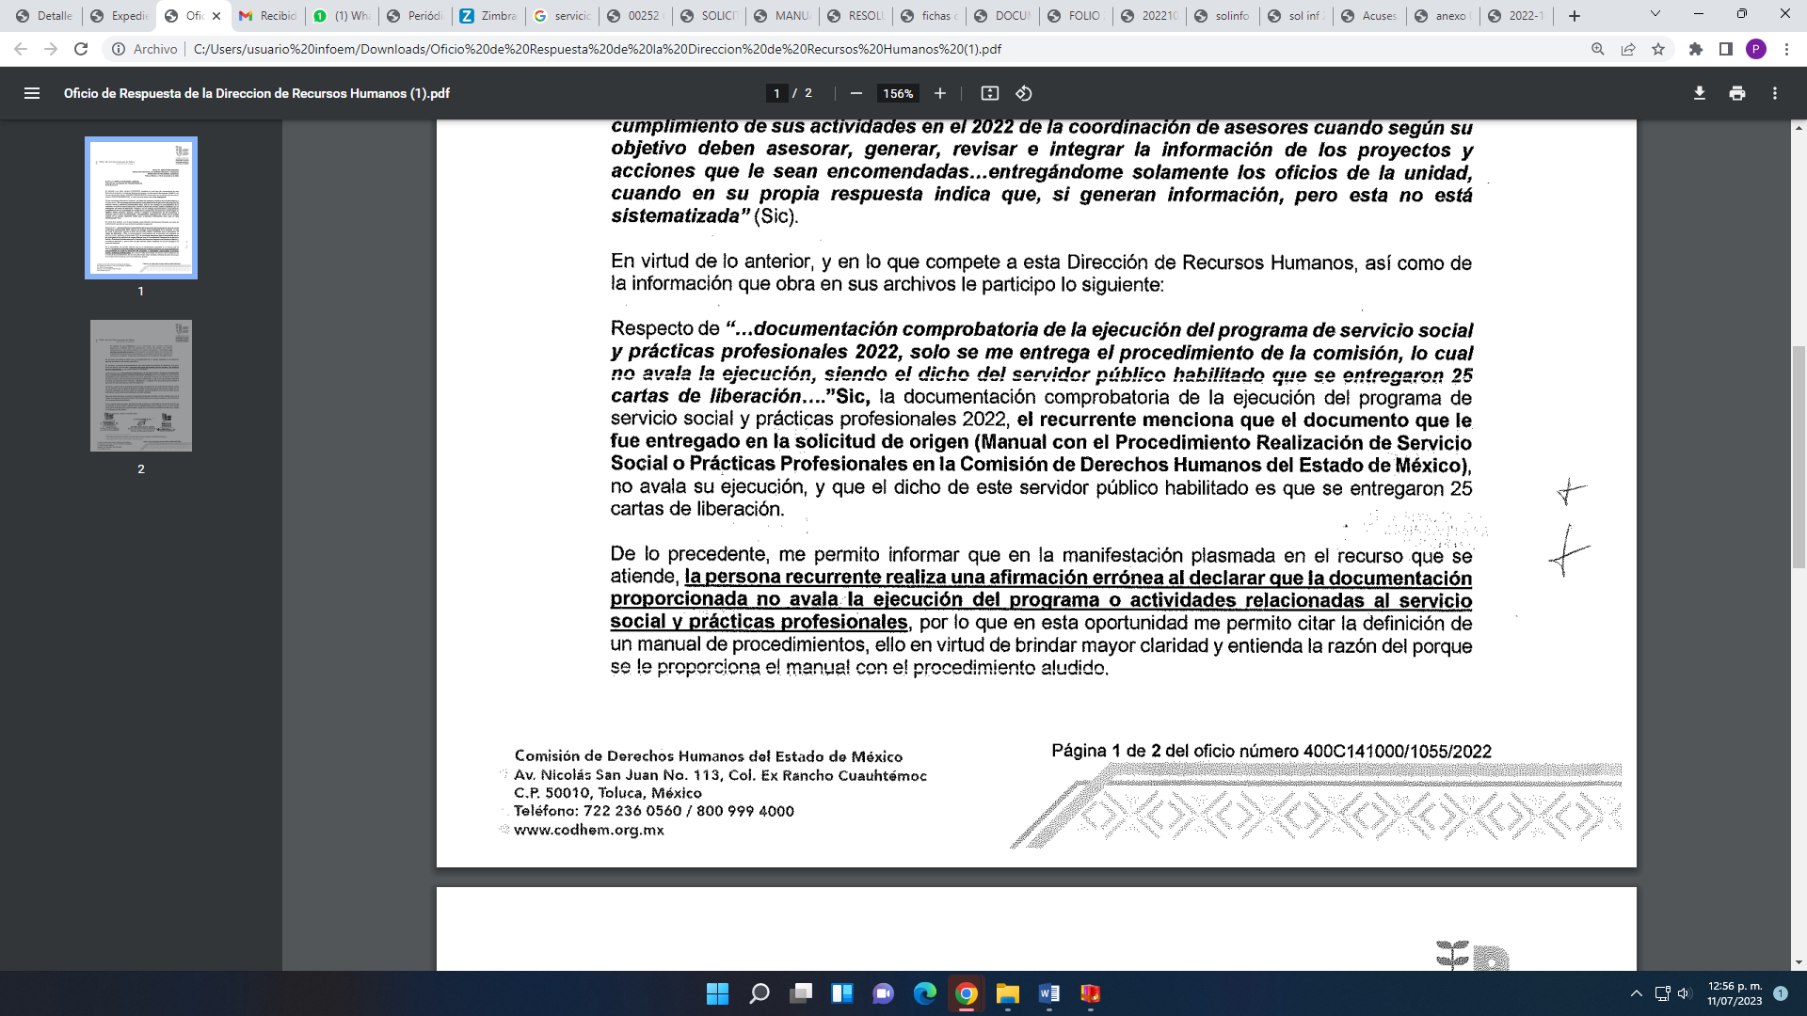
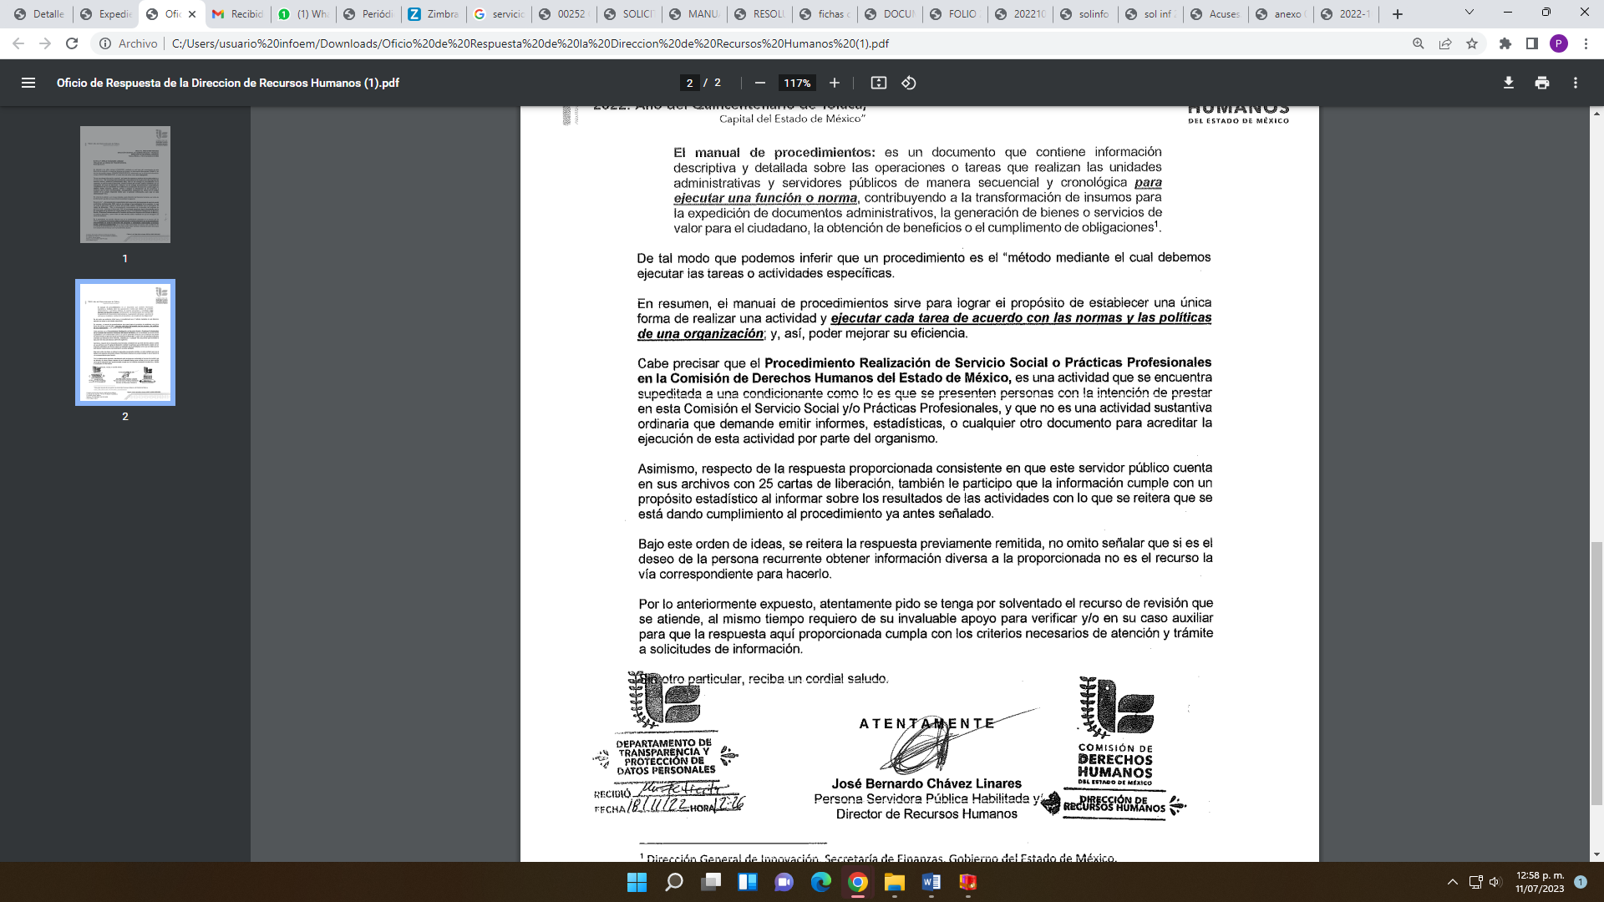

“Oficio de Respuesta de la Coordinación de Asesores.pdf”, el cual contiene el oficio 400C180000/027/2022, por medio del cual la Coordinación de Asesores, informó en atención a los motivos de inconformidad que:

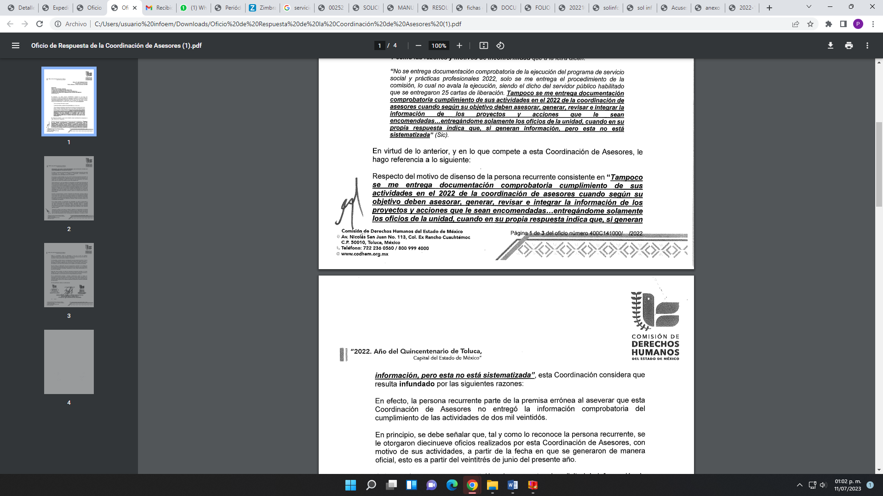
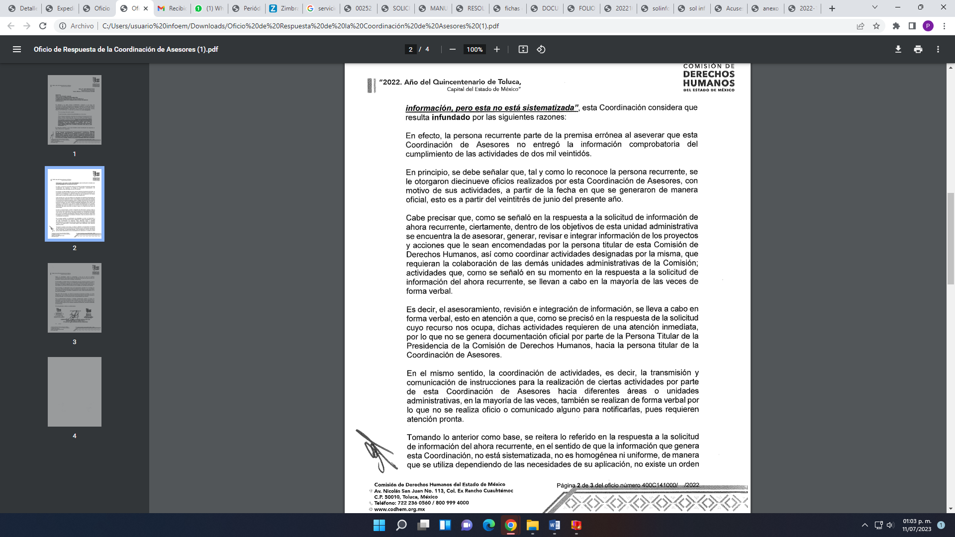

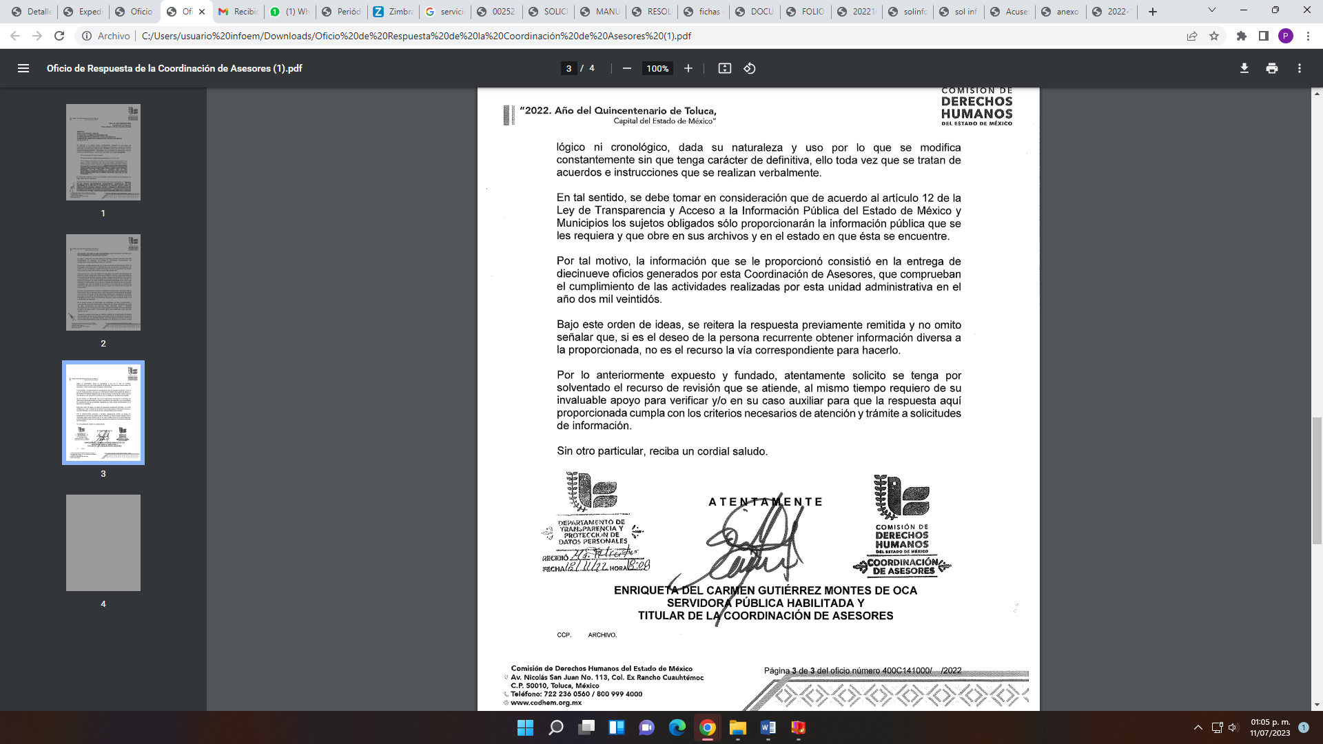

“Informe Justificado del Recurso de Revisión 16284-2022.pdf”, el cual contiene el informe justificado del SUJETO OBLIGADO, por medio del cual describió las respuestas otorgadas por la Dirección de Recursos Humanos y la Coordinación de Asesores a los motivos de inconformidad de la parte RECURRENTE, solicitando que se sobresea el presente recurso de revisión por quedarse sin materia.

Los cuales se determinó poner a la vista de la parte RECURRENTE, con excepción del archivo denominado “Expediente Certificado de la Solicitud 00252-2022.pdf”, por dejar visible la clave del usuario para acceder a la plataforma del SAIMEX; en términos de la fracción III del artículo 185 de la Ley de Transparencia y Acceso a la Información Pública del Estado de México y Municipios.

7. Ampliación del plazo. En fecha veintinueve de mayo del año dos mil veintitrés, con fundamento en el artículo 181, párrafo tercero de la Ley de Transparencia y Acceso a la Información Pública del Estado de México y Municipios, se acordó la ampliación del plazo para su resolución.

Este organismo garante no pasa por alto justificar, que el plazo para emitir la resolución en el presente asunto encuentra justificación en el alto número de recursos de revisión recibidos en el año dos mil veintidós, que, en comparación con los recibidos en el año dos mil veintiuno, se incrementó aproximadamente un 300%, circunstancia atípica que ha rebasado las capacidades técnicas y humanas del personal encargado de la proyección de las resoluciones a dichos medios de impugnación.

Por ello, es menester precisar que, si bien se ha excedido el plazo para resolver el presente medio de impugnación, de conformidad con la ley de la materia, el plazo para emitir la resolución se encuentra justificado en los elementos para medir la razonabilidad de asuntos conforme a los parámetros establecidos por diversos órganos jurisdiccionales federales, aplicables también en procedimientos análogos, como el que nos ocupa.

Así, en términos de lo que establecen los artículos 8.1 y 25 de la Convención Americana sobre Derechos Humanos, los recursos deben ser sencillos y resolverse en el menor tiempo posible, tomando en consideración la dilación total del procedimiento; esto es, en un plazo razonable.

En ese sentido, el legislador fijó los términos procesales en las leyes, de manera general, sin que pudiera prever la variada gama de casos que son resueltos por los órganos jurisdiccionales o cuasi jurisdiccionales, tanto por la complejidad de los hechos, como por el número de casos que conocen.

Por ello, excepcionalmente, si un asunto es resuelto con posterioridad a los plazos señalados por la norma debe analizarse la razonabilidad del tiempo necesario para su resolución, atentos a los siguientes criterios:

- Complejidad del Asunto: La complejidad de la prueba, la pluralidad de sujetos procesales, el tiempo transcurrido, las características y contexto del recurso.

- Actividad Procesal del interesado. Acciones u omisiones del interesado.

- Conducta de la Autoridad: Las Acciones u omisiones realizadas en el procedimiento. Así como si la autoridad actuó con la debida diligencia.

d) La afectación generada en la situación jurídica de la persona involucrada en el proceso: Violación a sus derechos humanos.

De modo que, cuando se trate de un asunto excepcional, por alguna o todas las características mencionadas; o bien, cuando el ingreso de asuntos al órgano jurisdiccional o cuasi jurisdiccional respectivo supere notoriamente al que podría considerarse normal, debe concluirse que es una excluyente de responsabilidad en relación con la actuación del funcionario, como ha acontecido en el caso que nos ocupa.

Argumento que encuentra sustento en la jurisprudencia P./J. 32/92 emitida por el Pleno de la Suprema Corte de Justicia de la Nación de rubro “TÉRMINOS PROCESALES. PARA DETERMINAR SI UN FUNCIONARIO JUDICIAL ACTUÓ INDEBIDAMENTE POR NO RESPETARLOS SE DEBE ATENDER AL PRESUPUESTO QUE CONSIDERÓ EL LEGISLADOR AL FIJARLOS Y LAS CARACTERÍSTICAS DEL CASO.”, visible en la Gaceta del Seminario Judicial de la Federación con el registro digital 205635.

Razones por las cuales cabe concluir que, la resolución al recurso de revisión se solventa hasta esta fecha, debido a que existe una excesiva carga de trabajo en desproporción a la capacidad de los recursos materiales y humanos con que cuenta este Instituto para atender la enorme demanda de usuarios que acuden para que se les garantice su Derecho de acceso a la información Pública y Protección de Datos Personales, aunado a la complejidad de los hechos a los que se refieren, así como al volumen del expediente, la extensión de los escritos y pruebas aportadas y desahogadas por las partes; lo que impide la tramitación de los recursos dentro de los términos legales previamente establecidos por la Ley, por tratarse de causas de fuerza mayor.

Al respecto, también son de considerar los criterios sostenidos por el Cuarto Tribunal Colegiado en Materia Administrativa del Primer Circuito, cuyos rubros y datos de identificación son los siguientes:

“PLAZO RAZONABLE PARA RESOLVER. DIMENSIÓN Y EFECTOS DE ESTE CONCEPTO CUANDO SE ADUCE EXCESIVA CARGA DE TRABAJO.” consultable en el Seminario Judicial de la Federación y su gaceta, con el registro digital 2002351.

“PLAZO RAZONABLE PARA RESOLVER. CONCEPTO Y ELEMENTOS QUE LO INTEGRAN A LA LUZ DEL DERECHO INTERNACIONAL DE LOS DERECHOS HUMANOS.”, visible en el Seminario Judicial de la Federación y su gaceta, con el registro digital 2002350.

Por ello, este organismo garante comprometido con la tutela de los derechos humanos confiados, señala que este exceso de plazo legal para resolver el presente asunto, resulta de carácter excepcional.
8. Cierre de instrucción. Una vez transcurrido el periodo otorgado a las partes para realizar sus manifestaciones y no habiendo documentos que integrar al expediente, con fecha treinta y uno de julio de dos mil veintitrés, la Comisionada Ponente determinó el cierre de instrucción en términos de la fracción VI del artículo 185 de la Ley de Transparencia y Acceso a la Información Pública del Estado de México y Municipios.
En razón de que fue debidamente sustanciado el expediente electrónico y no existe diligencia pendiente de desahogo, se emite la Resolución que conforme a Derecho proceda, de acuerdo con los siguientes:
II. C O N S I D E R A N D O S
Primero. Competencia. El Instituto de Transparencia, Acceso a la Información Pública y Protección de Datos Personales del Estado de México y Municipios, es competente para conocer y resolver el presente recurso de revisión interpuesto por la parte recurrente, conforme a lo dispuesto en los artículos 6, apartado A de la Constitución Política de los Estados Unidos Mexicanos; 5 párrafos trigésimo, trigésimo primero y trigésimo segundo fracciones IV y V de la Constitución Política del Estado Libre y Soberano de México; 2, fracción II; 29, 36 fracciones I y II; 176, 178, 181, 185, fracción I, 186 y 188 de la Ley Transparencia y Acceso a la Información Pública del Estado de México y Municipios; 9, fracciones I y XXIII y 11 del Reglamento Interior del Instituto de Transparencia, Acceso a la Información Pública y Protección de Datos Personales del Estado de México y Municipios.
Segundo. Oportunidad y Procedibilidad del Recurso de Revisión. De conformidad con los requisitos de Oportunidad y Procedibilidad que deben reunir el recurso de revisión interpuesto, previstos en los artículos 178 y 180 de la Ley de Transparencia y Acceso a la Información Pública del Estado de México y Municipios; en la especie se advierte que el presente medio de impugnación fue interpuesto dentro del plazo de quince días previsto en el primer artículo de referencia; toda vez que el SUJETO OBLIGADO emitió su respuesta a la solicitud planteada por la parte solicitante el cuatro de noviembre del año dos mil veintidós y la parte RECURRENTE presentó su recurso de revisión el ocho de noviembre del mismo año, esto es, al segundo día hábil siguiente del conocimiento de la respuesta.
Además, por cuanto hace a la procedibilidad del recurso de revisión una vez realizado el análisis del formato de interposición del recurso, se acreditan plenamente de todos y cada uno de los elementos formales exigidos por el artículo 180 de la Ley de Transparencia y Acceso a la Información Pública del Estado de México y Municipios, en atención a que fue presentado mediante el formato visible en EL SAIMEX.

Asimismo, resulta procedente la interposición del recurso de revisión al rubro anotado, toda vez que se actualiza las hipótesis previstas en el artículo 179, fracción V de la ley de la materia, que a la letra dice:
“Artículo 179. El recurso de revisión es un medio de protección que la Ley otorga a los particulares, para hacer valer su derecho de acceso a la información pública, y procederá en contra de las siguientes causas:
…
V. La entrega de información incompleta…” (Sic)
Tercero. Materia de Revisión: De las constancias que integran el expediente electrónico se advierte que el tema sobre el que este Instituto se pronunciará será: verificar si la respuesta como informe justificado otorgados por el SUJETO OBLIGADO son adecuados y suficientes para satisfacer el derecho de acceso a la información pública de la parte RECURRENTE, o en su defecto, en caso de ser procedente, ordenar la entrega de información.
Cuarto. Estudio de fondo del asunto. es conveniente analizar si la respuesta del SUJETO OBLIGADO cumple con los requisitos y procedimientos del derecho de acceso a la información pública, en atención a que en la Ley de Transparencia y Acceso a la Información Pública del Estado de México y Municipios en su artículo 4, dice que toda la información generada, obtenida, adquirida, transformada, administrada o en posesión de los sujetos obligados es pública y accesible de manera permanente a cualquier persona, privilegiando el principio de máxima publicidad, como así lo establece dicha determinación, que a continuación se trascribe para un mejor entendimiento:
“Artículo 4. El derecho humano de acceso a la información pública es la prerrogativa de las personas para buscar, difundir, investigar, recabar, recibir y solicitar información pública, sin necesidad de acreditar personalidad ni interés jurídico.
Toda la información generada, obtenida, adquirida, transformada, administrada o en posesión de los sujetos obligados es pública y accesible de manera permanente a cualquier persona, en los términos y condiciones que se establezcan en los tratados internacionales de los que el Estado mexicano sea parte, en la Ley General, la presente Ley y demás disposiciones de la materia, privilegiando el principio de máxima publicidad de la información. Solo podrá ser clasificada excepcionalmente Ley de Transparencia y Acceso a la Información Pública del Estado de México y Municipios 29 como reservada temporalmente por razones de interés público, en los términos de las causas legítimas y estrictamente necesarias previstas por esta Ley.
Los sujetos obligados deben poner en práctica, políticas y programas de acceso a la información que se apeguen a criterios de publicidad, veracidad, oportunidad, precisión y suficiencia en beneficio de los solicitantes.”(Sic)
De lo anterior, se desprende que los Sujetos Obligados tiene la obligación o deber de atender las solicitudes de acceso a la información pública que se les hagan de su conocimiento y proporcionar la información pública que obren en su poder conforme el estado que se encuentra y no hacer un procesamiento de la misma, ni presentarla conforme al interés del solicitante; como así lo establece el artículo 12 de la Ley de Transparencia y Acceso a la Información Pública del Estado de México y Municipios, el cual a la letra dice:
“Artículo12.- Quienes generen, recopilen, administren, manejen, procesen, archiven o conserven información pública serán responsables de la misma en los términos de las disposiciones jurídicas aplicables.
Los sujetos obligados sólo proporcionarán la información pública que se les requiera y que obre en sus archivos y en el estado en que ésta se encuentre. La obligación de proporcionar información no comprende el procesamiento de la misma, ni el presentarla conforme al interés del solicitante; no estarán obligados a generarla, resumirla, efectuar cálculos o practicar investigaciones.” (Sic)

Es decir, todo Sujeto Obligado que genere, recopile, administre, procese, archive, posea o conserve información es responsables de la misma, teniendo a su vez la obligación de proporcionarla cuando se le requiera, sin necesidad de resumirla, efectuar procedimientos para obtenerla, calcular y practicar investigaciones; es decir, los Sujetos Obligados sólo se concretarán a proporcionar la información solicitada que tengan en su poder en el estado que se encuentran, sin necesidad de concretarse al interés o términos específicos del solicitante.

Sirve de apoyo a lo anterior, el criterio 03-17, expuesto por el Instituto Nacional de Transparencia, Acceso a la Información y Protección de Datos Personales, que dice:
“No existe obligación de elaborar documentos ad hoc para atender las solicitudes de acceso a la información. Los artículos 129 de la Ley General de Transparencia y Acceso a la Información Pública y 130, párrafo cuarto, de la Ley Federal de Transparencia y Acceso a la Información Pública, señalan que los sujetos obligados deberán otorgar acceso a los documentos que se encuentren en sus archivos o que estén obligados a documentar, de acuerdo con sus facultades, competencias o funciones, conforme a las características físicas de la información o del lugar donde se encuentre. Por lo anterior, los sujetos obligados deben garantizar el derecho de acceso a la información del particular, proporcionando la información con la que cuentan en el formato en que la misma obre en sus archivos; sin necesidad de elaborar documentos ad hoc para atender las solicitudes de información.
Resoluciones:
∙ RRA 0050/16. Instituto Nacional para la Evaluación de la Educación. 13 julio de 2016. Por unanimidad. Comisionado Ponente: Francisco Javier Acuña Llamas.
∙ RRA 0310/16. Instituto Nacional de Transparencia, Acceso a la Información y Protección de Datos Personales. 10 de agosto de 2016. Por unanimidad. Comisionada Ponente. Areli Cano Guadiana.
∙ RRA 1889/16. Secretaría de Hacienda y Crédito Público. 05 de octubre de 2016. Por unanimidad. Comisionada Ponente. Ximena Puente de la Mora.”(Sic)

En esa tesitura, el artículo 24 en su último párrafo de la Ley de la Materia, dispone que los Sujetos Obligados sólo proporcionarán la información pública que generen, administren o posean en el ejercicio de sus atribuciones; por consiguiente, la información pública se encuentra a disposición de cualquier persona, lo que implica que es deber de los Sujetos Obligados, garantizar el Derecho de Acceso a la Información Pública, lo que no sucedió en el presente caso.

Siempre y cuando no se trate de información reservada o clasificada, que difundirla pondría en riesgo la seguridad jurídica y física del titular de la información, debiendo tener audacia los Sujetos Obligados para cuidar esta información a través del acuerdo clasificatorio del comité de transparencia y la versión pública que emita el servidor público habilitado de cada Sujeto Obligado; como así se establece en la Ley de Transparencia y Acceso a la Información Pública del Estado de México y Municipios.

En conclusión, el derecho de acceso a la información pública, consiste en que la información solicitada conste en un documento en cualquiera de sus formas, a saber: expedientes, reportes, estudios, actas, resoluciones, oficios, correspondencia, acuerdos, directivas, directrices, circulares, contratos, convenios, instructivos, notas, memorandos, estadísticas o bien, cualquier otro registro que documente el ejercicio de las facultades, funciones y competencias de los Sujetos Obligados; los que, podrán estar en cualquier medio, sea escrito, impreso, sonoro, visual, electrónico, informático u holográfico de conformidad con el artículo 3, fracción XI de la Ley de la materia, el cual señala lo siguiente:

“Artículo 3. Para los efectos de la presente Ley se entenderá por:
…
XI. Documento: Los expedientes, reportes, estudios, actas, resoluciones, oficios, correspondencia, acuerdos, directivas, directrices, circulares, contratos, convenios, instructivos, notas, memorandos, estadísticas o bien, cualquier otro registro que documente el ejercicio de las facultades, funciones y competencias de los sujetos obligados, sus servidores públicos e integrantes, sin importar su fuente o fecha de elaboración. Los documentos podrán estar en cualquier medio, sea escrito, impreso, sonoro, visual, electrónico, informático u holográfico…” (Sic)

Siendo aplicable, el Criterio de interpretación en el orden administrativo número 0002-11, emitido por Acuerdo del Pleno del Instituto de Transparencia y Acceso a la Información Pública del Estado de México y Municipios; publicado en el Periódico Oficial del Gobierno del Estado Libre y Soberano de México “Gaceta del Gobierno”, el diecinueve de octubre de dos mil once, cuyo rubro y texto refieren lo siguiente:
“CRITERIO 0002-11
INFORMACIÓN PÚBLICA, CONCEPTO DE, EN MATERIA DE TRANSPARENCIA. INTERPRETACIÓN SISTEMÁTICA DE LOS ARTÍCULOS 2°, FRACCIÓN V, XV, Y XVI, 3°, 4°, 11 Y 41. De conformidad con los artículos antes referidos, el derecho de acceso a la información pública, se define en cuanto a su alcance y resultado material, el acceso a los archivos, registros y documentos públicos, administrados, generados o en posesión de los órganos u organismos públicos, en virtud del ejercicio de sus funciones de derecho público, sin importar su fuente, soporte o fecha de elaboración.
En consecuencia el acceso a la información se refiere a que se cumplan cualquiera de los siguientes tres supuestos:
1) Que se trate de información registrada en cualquier soporte documental, que en ejercicio de las atribuciones conferidas, sea generada por los Sujetos Obligados;
2) Que se trate de información registrada en cualquier soporte documental, que en ejercicio de las atribuciones conferidas, sea administrada por los Sujetos Obligados, y
3) Que se trate de información registrada en cualquier soporte documental, que en ejercicio de las atribuciones conferidas, se encuentre en posesión de los Sujetos Obligados.”(Sic)
Ahora bien, del análisis de la solicitud de información pública que motivó el recurso de revisión que ahora se resuelve, se advierte que el particular requirió a la Comisión de Derechos Humanos del Estado de México, en formato archivo pdf, lo siguiente:
- Programa de la Visitaduria Itinerante de la comisión en el 2022, así como su justificación.
- Documentación comprobatoria de la adquisición así como la justificación de la misma del planetario móvil de la CODHEM.
- CVS de los servidores públicos que pertenezcan a la coordinación de asesores, así como documentación comprobatoria del cumplimiento de sus actividades en el 2022.
- Documento comprobatorio de la recepción de cualquier bono o estimulo percibido por servidores públicos de la CODHEM de diciembre 2021 a la fecha, así como quienes fueron acreedores a los mismos.
- En versión publica, todas las entregas recepción de los servidores públicos en el 2022.
- Documentación comprobatoria de la ejecución del programa de servicio social y prácticas profesionales en el 2022.
En respuesta, el SUJETO OBLIGADO, dio respuesta a través de los siguientes archivos electrónicos:
“00252 CODHEM IP 2022.pdf”, el cual contiene el oficio número 00252/CODHEM/IP/2022, por medio del cual el Titular del Órgano Interno de Control, informó respecto de todas las entregas recepción de los servidores públicos en el 2022, que se clasifica como confidencial de manera permanente la documentación e información contenida en las actas entregas-recepción del 2022, propuesta que fue aprobada a través del acuerdo de clasificación de fecha 24 de octubre del año 2022, asimismo señaló que adjuntaba las actas entregas recepción en versión pública.
“SOLICITUD 252 UIPPE.pdf”, por medio del cual el Titular de la Unidad de Transparencia del SUJETO OBLIGADO, informó al particular que adjuntaba en formato pdf las respuestas de los Servidores Públicos Habilitados de la Unidad de Servicios, Orientación y Recepción de Quejas, Coordinación de Asesores, Secretaría General, Órgano Interno de Control, Recursos humanos y Recursos Financieros.
“MANUAL SERVICIO SOCIAL Y PRACTICAS PROFESIONALES.pdf”, el cual contiene el Manual: Realización de Servicio Social o Prácticas Profesionales en la Comisión de Derechos Humanos del Estado de México, constante de 59 fojas.
“RESOLUCIÓN 252.pdf”, el cual contiene el acuerdo número CODHEM/CDT/EXT/ACT14/A04/2022, por medio del cual se aprobó la clasificación de la documentación e información contenida en las entregas recepción del año 2022, con carácter de confidencial de fecha veintiocho de octubre del año 2022.
“fichas curriculares Coordinación de Asesores.pdf”, el cual contiene cinco fichas curriculares de los integrantes de la Coordinación de Asesores del SUJETO OBLIGADO.
“DOCUMENTACIÓN COMPROBATORIA SOLICITUD 252.pdf”, el cual contiene diversa documentación respecto a comprobación de gastos y adquisición del Planetario Móvil de la Comisión de Derechos Humanos del Estado de México.
“FOLIO 252-22.pdf”, por medio del cual el Secretario General de la Comisión de Derechos Humanos del Estado de México, informó lo siguiente:
“20221021181357154.pdf”, por medio del cual la Unidad de Servicios, Orientación y Recepción de Quejas, informó en relación al Programa de la Visitaduria Itinerante de la Comisión en el 2022, así como su justificación, lo siguiente:
“solinfo 00252.pdf”, por medio del cual la Dirección de Recursos Humanos del SUJETO OBLIGADO, informó respecto de los cvs de los servidores públicos que pertenezcan a la coordinación de asesores, que se realizó una búsqueda exhaustiva y razonable en los archivos que obran en esta Dirección, de la cual se encontraron 5 fichas curriculares, las cuales corresponden a 5 personas servidoras públicas que, a la fecha de la solicitud, se encontraban adscritas a la Coordinación de Asesores, siendo las siguientes:
1. Enriqueta del Carmen Gutiérrez Montes de Oca 2. Hipólito Rosas Beltrán 3. Sarahí Solís Rodríguez 4. Naim Franco Sauceda 5. Lauro Rubén Romero Santamaría.
Asimismo, adjuntó las citadas fichas curriculares en formato pdf.
Por otro lado, conforme a lo requerido por el solicitante, relativo a documento comprobatorio de la recepción de cualquier bono o estimulo percibido por servidores públicos de la CODHEM de diciembre 2021 a la fecha, así como quienes fueron acreedores a los mismos, manifestó que derivado de la búsqueda exhaustiva y razonable realizada en los archivos que obran en esta Dirección, se proporciona la información requerida, en los formatos de Listado de Firmas de Acuse de Comprobante, que consta de 97 fojas, en formato pdf, conforme a lo requerido por el solicitante.
Finalmente, en cuanto al requerimiento sobre la documentación comprobatoria de la ejecución del programa de servicio social y prácticas profesionales en el 2022, hizo del conocimiento que para la ejecución de estas actividades se ha implementado desde el 02 de agosto de 2018 un manual con el PROCEDIMIENTO: REALIZACIÓN DE SERVICIO SOCIAL O PRÁCTICAS PROFESIONALES EN LA COMISIÓN DE DERECHOS HUMANOS DEL ESTADO DE MÉXICO (se adjunta documento para pronta referencia); aclarando que es necesario que los alumnos de las instituciones educativas acudan a esta Comisión exhibiendo los requisitos correspondientes para detonar este procedimiento.
Adicional a lo anterior, manifestó que a la fecha se han expedido 25 cartas de liberación de prácticas y/o de servicio social.
“ACTAS E-R CODHEM (2) (2).rar”, el cual contiene en archivo comprimido con 50 actas de entrega recepción de áreas de la Comisión de Derechos Humanos del Estado de México y en versión pública.
“Acuses.pdf”, el cual contienen el listado de Firmas de Acuse de Comprobante de los bonos o estímulos percibido por servidores públicos de la CODHEM de diciembre 2021 a la primera quincena del mes de julio del año 2022, con nombres de los acreedores.
“sol inf 252 2022.pdf”, el cual contiene el oficio número 400C180000/021/2022, por medio del cual la Titular de la Coordinadora de Asesores, informó:
“anexo 00252.CODHEM.IP.2002.pdf”, el cual contiene diversos oficios firmados por la Coordinadora de Asesores de la Comisión de Derechos Humanos del Estado de México.
“CONTESTACIÓN SOLICITUD 252.pdf”, por medio del cual el Servidor Público Habilitado de la Dirección General de Administración y Finanzas en específico de la Dirección De Recursos Financieros, comentó que se adjunta documentación comprobatoria de la adquisición y la justificación del planetario móvil de la Comisión de Derechos Humanos del Estado de México en formato PDF.

No conforme con la respuesta la parte RECURRENTE interpuso el recurso de revisión que se analiza en el presente asunto, en donde se quejó únicamente respecto de lo siguiente:
“..de la información faltante de la documentación comprobatoria de la ejecución del programa de servicio social y prácticas profesionales 2022, solo se me entrega el procedimiento de la comisión, lo cual no avala la ejecución, siendo el dicho del servidor público habilitado que se entregaron 25 cartas de liberación.
Tampoco se me entrega documentación comprobatoria cumplimiento de sus actividades en el 2022 de la coordinación de asesores cuando según su objetivo deben asesorar, generar, revisar e integrar la información de los proyectos y acciones que le sean encomendadas…entregándome solamente los oficios de la unidad, cuando en su propia respuesta indica que, si generan información, pero esta no está sistematizada.” (Sic)
Ante la interposición del recurso de revisión el SUJETO OBLIGADO, rindió su informe justificado mediante el cual en lo medular ratificó su respuesta inicial, robusteciendo con lo siguiente:

La Dirección de Recursos Humanos, informó en atención a los motivos de inconformidad que:

La Coordinación de Asesores, informó en atención a los motivos de inconformidad que:

Con base en lo precedente, se determina que la información proporcionada por el SUJETO OBLIGADO en su respuesta, cumple parcialmente con lo establecido por los artículos 4, 12 y 24 último párrafo de la Ley de Transparencia y Acceso a la Información Pública del Estado de México y Municipios; por ello, los motivos de inconformidad acontecen fundados para modificar la respuesta del SUJETO OBLIGADO en razón de las consideraciones de derecho que a continuación se exponen:

Antes del estudio de fondo, debe precisar que de los motivos de inconformidad de la parte RECURRETE se advierte que está conforme con:
- Programa de la Visitaduria Itinerante de la comisión en el 2022, así como su justificación.
- Documentación comprobatoria de la adquisición así como la justificación de la misma del planetario móvil de la CODHEM.
- CVS de los servidores públicos que pertenezcan a la coordinación de asesores.
- Documento comprobatorio de la recepción de cualquier bono o estimulo percibido por servidores públicos de la CODHEM de diciembre 2021 a la fecha, así como quienes fueron acreedores a los mismos.
- En versión publica, todas las entregas recepción de los servidores públicos en el 2022.
No así en cuanto a:
- La documentación comprobatoria del cumplimiento de sus actividades de la coordinación de asesores en el 2022.
- Documentación comprobatoria de la ejecución del programa de servicio social y prácticas profesionales en el 2022.
Por consiguiente, cuando el solicitante no expresa razón o motivo de inconformidad en contra de todos los rubros de la respuesta que pudieran ser un agravio a su derecho, los mismos deben estimarse atendidos. Sirve de apoyo a lo anterior, por analogía, la Tesis Jurisprudencial Número 3ª./J.7/91, publicada en el Semanario Judicial de la Federación y su Gaceta bajo el número de registro 174,177, que establece lo siguiente:

“REVISIÓN EN AMPARO. LOS RESOLUTIVOS NO COMBATIDOS DEBEN DECLARARSE FIRMES. Cuando algún resolutivo de la sentencia impugnada afecta a la recurrente, y ésta no expresa agravio en contra de las consideraciones que le sirven de base, dicho resolutivo debe declararse firme. Esto es, en el caso referido, no obstante que la materia de la revisión comprende a todos los resolutivos que afectan a la recurrente, deben declararse firmes aquéllos en contra de los cuales no se formuló agravio y dicha declaración de firmeza debe reflejarse en la parte considerativa y en los resolutivos debe confirmarse la sentencia recurrida en la parte correspondiente.”(Sic)

Esto es, la parte de la solicitud sobre la que no se expresó inconformidad, debe declararse consentida por la parte RECURRENTE, ya que no pueden producirse efectos jurídicos tendentes a revocar, confirmar o modificar la parte de la respuesta con relación a la parte de la solicitud que no fue motivo de inconformidad ya que se infiere un consentimiento de la recurrente ante la falta de impugnación eficaz.
Sirve de sustento a lo anterior, por analogía, la tesis jurisprudencial número VI.3o.C. J/60, publicada en el Semanario Judicial de la Federación y su Gaceta bajo el número de registro 176,608 que a la letra dice:
“ACTOS CONSENTIDOS. SON LOS QUE NO SE IMPUGNAN MEDIANTE EL RECURSO IDÓNEO. Debe reputarse como consentido el acto que no se impugnó por el medio establecido por la ley, ya que, si se hizo uso de otro no previsto por ella o si se hace una simple manifestación de inconformidad, tales actuaciones no producen efectos jurídicos tendientes a revocar, confirmar o modificar el acto reclamado en amparo, lo que significa consentimiento del mismo por falta de impugnación eficaz.”(Sic)

Ahora bien, en cuanto al punto de la solicitud respecto a:
- La documentación comprobatoria del cumplimiento de sus actividades de la coordinación de asesores en el 2022.
La Coordinación de Asesores del SUJETO OBLIGADO, en respuesta hizo entrega de 19 oficios firmados por dicha área, asimismo indicó que sus atribuciones son las siguientes:
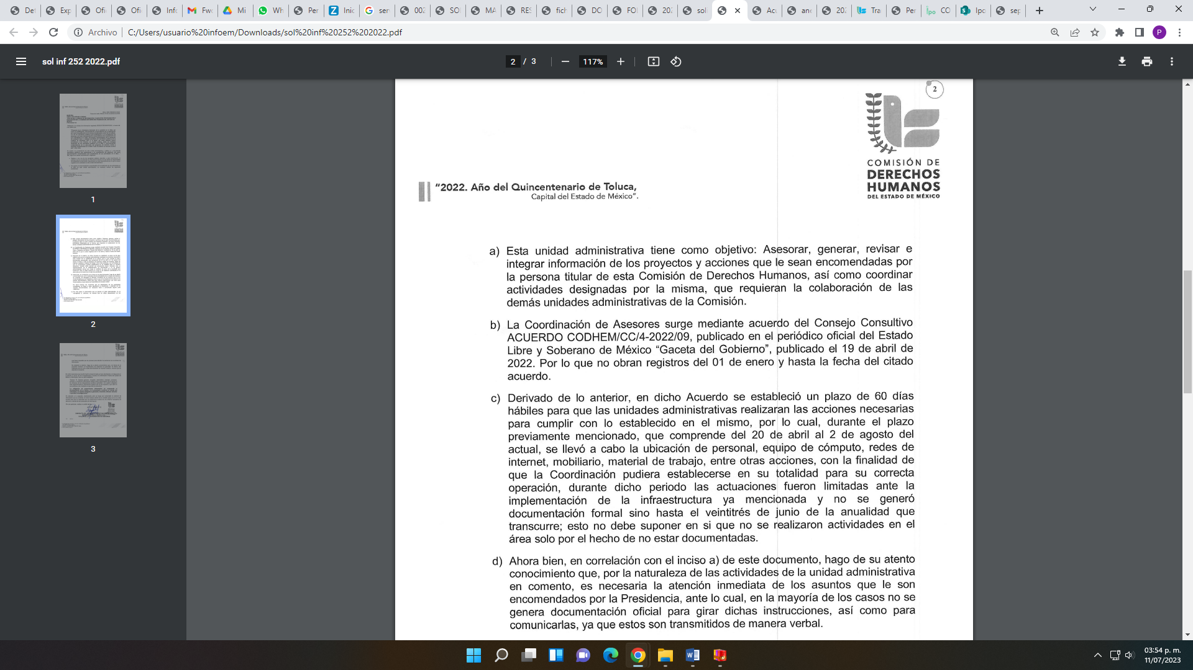
Asimismo, a través del informe justificado la citada Coordinación de Asesores, aclaró que la mayoría de las veces el cumplimiento de sus actividades las hace de forma verbal; es decir, que el asesoramiento, revisión e integración de información, se lleva a cabo en forma verbal, ya que sus actividades requieren de una atención inmediata, por lo que no se genera una documentación oficial por parte de la persona Titular de la Presidenta de la Comisión de Derechos Humanos hacia la persona Titular de la Coordinadora de Asesores.
También señaló, la transmisión y comunicación de instrucciones para la realización de ciertas actividades por parte de la Coordinación de Asesores hacia diferentes áreas o unidades administrativas, en la mayoría de las veces, también se realiza de forma verbal, por lo que no se realiza oficio o comunicado alguno para notificarlas, pues requieren atención pronta, como se observa a continuación:
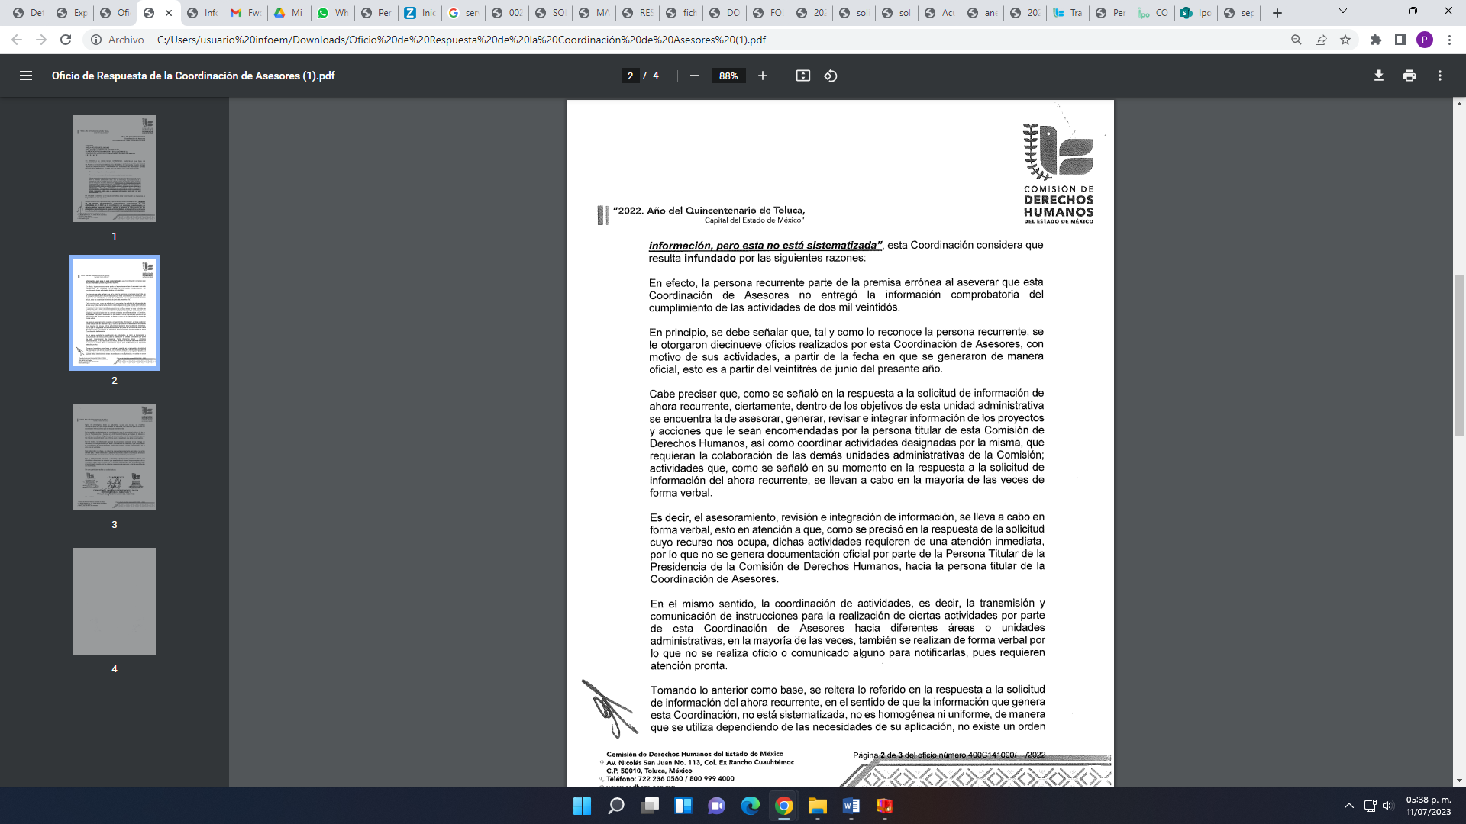
Por consiguiente, se tiene que con los oficios entregados por la Coordinación de Asesores en respuesta, así como sus manifestaciones vertidas en el informe justificado en el sentido de que no genera una documentación oficial, en razón de que sus actividades requieren de una atención inmediata, se acredita que con dichos oficios es todo lo que género en ejercicio de sus atribuciones; colmando con ello el derecho de acceso a la información pública de la parte RECURRENTE.
Y toda vez que el área del SUJETO OBLIGADO, que se pronunció es de quien se pidió la información, este Organismo Garante estima conveniente señalar que no está facultado para manifestarse sobre la veracidad de la información proporcionada, ya que no existe precepto legal alguno en la Ley de la Materia que permita, vía recurso de revisión, se pronuncie al respecto. Por analogía, sirve de apoyo a lo anterior el Criterio 31-10 emitido por el entonces Instituto Federal de Accesos a la Información y Protección de Datos, que a la letra establece lo siguiente:
“El Instituto Federal de Acceso a la Información y Protección de Datos no cuenta con facultades para pronunciarse respecto de la veracidad de los documentos proporcionados por los sujetos obligados. El Instituto Federal de Acceso a la Información y Protección de Datos es un órgano de la Administración Pública Federal con autonomía operativa, presupuestaria y de decisión, encargado de promover y difundir el ejercicio del derecho de acceso a la información; resolver sobre la negativa de las solicitudes de acceso a la información; y proteger los datos personales en poder de las dependencias y entidades. Sin embargo, no está facultado para pronunciarse sobre la veracidad de la información proporcionada por las autoridades en respuesta a las solicitudes de información que les presentan los particulares, en virtud de que en los artículos 49 y 50 de la Ley Federal de Transparencia y Acceso a la Información Pública Gubernamental no se prevé una causal que permita al Instituto Federal de Acceso a la Información y Protección de Datos conocer, vía recurso revisión, al respecto.”(Sic)

De lo anterior, este Órgano Resolutor en aras de tutelar el derecho de acceso a la información de los particulares, tiene la obligación de apegarse en todo momento a lo que dispone la Ley de Transparencia y Acceso a la Información Pública del Estado de México y Municipios garantizando los principios de imparcialidad y legalidad en el procedimiento de impugnación y resolución del recurso planteado.
En otro orden de ideas, en cuanto al requerimiento relacionado a:
- La documentación comprobatoria de la ejecución del programa de servicio social y prácticas profesionales en el 2022.
En respuesta el SUJETO OBLIGADO a través de su Dirección de Recursos Humanos, sólo se concretó a entregar un manual de Realización del Servicio Social o Prácticas Profesionales en la Comisión de Derechos Humanos del Estado de México e informó que a la fecha se han expedido 25 cartas de liberación de prácticas y/o de servicio social.
No obstante, en cuanto al Manual referido no da cuenta de la documentación comprobatoria de la ejecución del programa de servicio social y prácticas profesionales en el 2022, ya que este tiene como finalidad establecer los procedimientos, bases, requisitos e integración de expediente para la realización del servicio social o prácticas profesionales en la Comisión de Derechos Humanos del Estado de México, no así que sea la documentación que se generó con la aplicación de dicho Manual.
En ese sentido, no debemos pasar por alto que el SUJETO OBLIGADO, señaló que se habían expedido 25 cartas de liberación de prácticas profesionales y/o de servicio social, con lo cual se acredita que si género información relacionada con el programa de servicio social y prácticas profesionales en el 2022; además, que del Manual multirreferido se establece que en una de las atribuciones del Personal de la Dirección de Recursos Humanos, en relación a las prácticas profesionales y/o de servicio social, es el de:
Personal de la Dirección de Recursos Humanos, deberá:
− Informar a las personas interesadas sobre los requisitos para realizar servicio social o prácticas profesionales en la Comisión de Derechos Humanos del Estado de México, − Recabar los datos de las y los estudiantes en la carpeta “Aspirantes a realizar Servicio Social o Prácticas Profesionales” de acuerdo a su perfil académico,
− Verificar la disponibilidad de espacio para servicio social o prácticas profesionales, − En su caso, informar a la o el estudiante que no hay disponibilidad de espacio para realizar servicio social o prácticas profesionales,
− Informar a la Dirección de Recursos Humanos sobre la solicitud de realizar servicio social o prácticas profesionales y la disponibilidad de espacio,
− Informar a la o el estudiante la disponibilidad de espacio para realizar servicio social o prácticas profesionales,
− Solicitar a la o el estudiante la carta de presentación expedida por la institución educativa a la que pertenece, conjuntamente con una copia de su identificación oficial vigente,
− Verificar que la carta de presentación cumpla con los requisitos establecidos,
− Entregar la carta de presentación en original a la Dirección de Recursos Humanos, − Elaborar la carta de aceptación y someterla a consideración de la Dirección de Recursos Humanos,
− En su caso, atender las observaciones de la carta de aceptación,
− Obtener una copia de la carta de aceptación,
− Elaborar las listas de asistencia mensuales por el periodo que comprenderá el servicio social o prácticas profesionales,
− Informar a la o el estudiante la fecha en que deberá presentarse a iniciar su servicio social o prácticas profesionales,
− Solicitar a la o el estudiante una dirección de correo electrónico y enviar el formato carta responsiva,
− Solicitar a la o el estudiante colme y firme el formato de carta responsiva,
− Entregar en original la carta de aceptación a la o el estudiante obteniendo el acuse de recibo correspondiente,
− Iniciar expediente de servicio social o prácticas profesionales de la o el estudiante y archivar carta de presentación y formato de carta responsiva,
− Entregar a la o el estudiante en archivo electrónico los formatos “Informe Mensual de Actividades” “Informe Global de Actividades”, así como el formato “Control de Asistencia de Servicio Social o Prácticas Profesionales” de manera impresa e instruirle sobre su entrega,
− Presentar a la o el estudiante con la persona titular de la unidad administrativa a la que se le asignó,
− Archivar formato “Control de Asistencia de Servicio Social o Prácticas Profesionales” y formato “Informe Mensual de Actividades” del mes correspondiente en el expediente de servicio social o prácticas profesionales de la o el estudiante,
− Al terminar el periodo de servicio social o prácticas profesionales realizar el conteo de horas en las listas de asistencia y verificar que sean las indicadas en la carta de presentación,
− Remitir el formato “Informe Global de Actividades” a la Dirección de Recursos Humanos,
− Archivar el formato “Informe Global de Actividades” en el expediente de servicio social o prácticas profesionales de la o el estudiante,
− Elaborar carta de terminación de servicio social o prácticas profesionales y someter a consideración de la Dirección de Recursos Humanos,
− En su caso, atender las observaciones de la carta de terminación de servicio social o prácticas profesionales, y
− Entregar carta de terminación del servicio social o prácticas profesionales a la o el estudiante y obtener el acuse de recibo correspondiente.” (Sic)

En donde se establece que el personal de la Dirección de Recursos Humanos de la Comisión de Derechos Humanos del Estado de México, deberá remitir un informe global a la Dirección Recursos Humanos, sobre las actividades relacionadas con las prácticas profesionales y/o servicio social; razones por las cuales el pronunciamiento del SUJETO OBLIGADO, careció de los principios de congruencia y exhaustividad, como refuerzo de lo anterior, resulta crucial el Criterio 02/17, emitido por el Pleno del Instituto Nacional de Transparencia y Acceso a la Información y Protección de Datos Personales, ya referido.
Razones por las cuales lo procedente es ordenar, la documentación comprobatoria de la ejecución del programa de servicio social y prácticas profesionales del primero de enero al trece de octubre del año dos mil veintidós y en versión pública conforme a lo señalado por el considerando quinto del presente fallo.

Quinto. Versión Pública. Para la entrega de la información, en razón de que el derecho de acceso a la información pública no es absoluto, sino que encuentra como excepciones que la información sobre la cual se peticiona el acceso, sea o contenga datos que deban ser clasificados en los términos que la misma Ley de la Materia señala, el Sujeto Obligado tendrá que hacer la elaboración de una versión pública de los documentos que vaya entregar para dar cumplimiento a esta resolución, a fin de satisfacer el derecho de acceso a la información pública de la parte RECURRENTE sin menoscabar el derecho a la protección de los datos personales de terceros.
Lo anterior, de conformidad a lo que señalan los artículos 3, fracciones IX, XX, XXXII, XLV; 6, 137 y 143 fracción I, de la Ley de Transparencia y Acceso a la Información Pública del Estado de México y Municipios vigente, que se leen como sigue:
“Artículo 3. Para los efectos de la presente Ley se entenderá por:
IX. Datos personales: La información concerniente a una persona, identificada o identificable según lo dispuesto por la Ley de Protección de Datos Personales del Estado de México;
XX. Información clasificada: Aquella considerada por la presente Ley como reservada o confidencial;
XXXII. Protección de Datos Personales: Derecho humano que tutela la privacidad de datos personales en poder de los sujetos obligados y sujetos particulares;
XLV. Versión pública: Documento en el que se elimine, suprime o borra la información clasificada como reservada o confidencial para permitir su acceso.”

“Artículo 6. Los datos personales son irrenunciables, intransferibles e indelegables, por lo que los sujetos obligados no deberán proporcionar o hacer pública la información que contenga, con excepción de aquellos casos en que deban hacerlo en observancia de las disposiciones aplicables. En el caso de los derechos de acceso, rectificación, cancelación u oposición; los principios, procedimientos, medidas de seguridad en el tratamiento y demás disposiciones en materia de datos personales, se deberá estar a lo dispuesto en las leyes de la materia.”

“Artículo 137. Cuando un mismo medio, impreso o electrónico, contenga información pública y reservada o confidencial, la Unidad de Transparencia para efectos de atender una solicitud de información, deberán elaborar una versión pública en la que se testen las partes o secciones clasificadas, indicando su contenido de manera genérica y fundando y motivando su clasificación.”

“Artículo 143. Para los efectos de esta Ley se considera información confidencial, la clasificada como tal, de manera permanente, por su naturaleza, cuando:
I. Se refiera a la información privada y los datos personales concernientes a una persona física o jurídica colectiva identificada o identificable;
II. Los secretos bancario, fiduciario, industrial, comercial, fiscal, bursátil y postal, cuya titularidad corresponda a particulares, sujetos de derecho internacional o a sujetos obligados cuando no involucren el ejercicio de recursos públicos; y
III. La que presenten los particulares a los sujetos obligados, de conformidad con lo dispuesto por las leyes o los tratados internacionales.” (Sic)

De los preceptos anteriores se desprende que cuando un documento que vaya a ser entregado vía acceso a la información pública, contenga tanto información de interés público como información que debe ser clasificada, se hará la entrega del mismo, testando las secciones o datos que deban ser clasificados; por ende el Sujeto Obligado deberá proceder a testar los datos personales que se encuentren contenidos en los documentos a entregar por parte del SUJETO OBLIGADO para satisfacer el derecho de acceso a la información pública de la parte RECURRENTE, esto es, los datos concernientes a una persona identificada o identificable, o aquellos datos que tengan el carácter de sensibles, es decir los que afectan la esfera más íntima de su titular o cuya utilización indebida pueda dar origen a discriminación o conlleven un riesgo grave para aquel de acuerdo a lo que señala la fracción XII del artículo 4 de la Ley de Protección de Datos Personales en Posesión de Sujetos Obligados del Estado de México.

Datos que deberá clasificar como confidenciales por tratarse precisamente de información privada, puesto que los datos personales son irrenunciables, intransferibles e indelegables y los Sujetos Obligados no deberán hacer entrega de los mismos a personas ajenas a su titular.

Ahora bien, en atención a que la información que se ordenan tiene relación con nombre de estudiantes, es criterio de este Organismo Garante, que el nombre de alumnos como firma, es información confidencial, en términos de lo siguiente:

- Nombres

Al respecto, se considera que el nombre se integra con el sustantivo propio y el primer apellido de los padres, en el orden que, de común acuerdo determinen; asimismo es la manifestación principal del derecho subjetivo a la personalidad y atributo de esta en términos del artículo 2.3 del Código Civil del Estado de México, de tal suerte, el nombre per se es un elemento que hace a una persona física identificada o identificable, por lo que, se considera un dato personal.

En efecto, en el caso particular, por la naturaleza de la información que se solicita el nombre de los particulares, constituye un dato personal confidencial, por lo que actualiza el supuesto previsto en el artículo 143 fracción I de la Ley de Transparencia y Acceso a la Información Pública del Estado de México y Municipios y por tanto, procede su eliminación de las versiones públicas.

En el presente caso, los nombres de los prestadores de servicio social y prácticas profesionales es un dato que deberá ser protegido sólo en el caso de que estos no reciban ninguna contraprestación o recursos públicos; en caso contrario, sí es procedente dejar visible el nombre por considerarse información de interés público y que abona a la transparencia y correcta rendición de cuentas, en términos de los artículos 7 y 23 de la Ley de Transparencia y Acceso a la Información Pública del Estado de México y Municipios, que establece como deber de los Sujetos Obligados el hacer pública toda la información respecto a los montos y nombres de las personas a quienes se entreguen recursos públicos y con ello transparentar la forma, términos, causas y finalidad en la disposición de esos recursos; precepto legal que es del tenor siguiente:

“Artículo 7. El Estado de México garantizará el efectivo acceso de toda persona a la información en posesión de cualquier entidad, autoridad, órgano y organismo de los poderes Ejecutivo, Legislativo y Judicial, órganos autónomos, partidos políticos, fideicomisos y fondos públicos, así como de cualquier persona física, jurídico colectiva o sindicato que reciba y ejerza recursos públicos o realice actos de autoridad en el ámbito de competencia del Estado de México y sus municipios.
Artículo 23. Son sujetos obligados a transparentar y permitir el acceso a su información y proteger los datos personales que obren en su poder:
(…)
IV. Los ayuntamientos y las dependencias, organismos, órganos y entidades de la administración municipal;
(…)
Los sujetos obligados deberán hacer pública toda aquella información relativa a los montos y las personas a quienes entreguen, por cualquier motivo, recursos públicos, así como los informes que dichas personas les entreguen sobre el uso y destino de dichos recursos.
Los servidores públicos deberán transparentar sus acciones así como garantizar y respetar el derecho de acceso a la información pública.” (Sic)

- Firma de personas que no son servidores públicos

Que en las Resoluciones RRA 1774/18 y RRA 1780/18 emitidas por el INAI, se señaló que la firma es considerada como escritura gráfica o grafo manuscrito que representa al nombre y apellido(s), o título, que una persona escribe de su propia mano, que tiene fines de identificación, jurídicos y representativos, a través de los cuales es posible identificar o hacer identificable a su titular, por lo que a través de ésta se puede identificar a una persona, y, en consecuencia, se considera un dato personal susceptible de ser clasificado como confidencial, con fundamento en el artículo 143, fracción I de la Ley de Transparencia y Acceso a la Información Pública.

- Domicilio particular.

De acuerdo a lo señalado en los artículos 2.3 y 2.5 del Código Civil del Estado de México, el domicilio es un atributo de la personalidad y un derecho de las personas; además que tiene como propósito que una persona pueda establecerse temporal o permanentemente en un lugar determinado, para habitar, establecer su centro de trabajo o negocios.
De la misma manera, lo establece el artículo 29 del Código Civil Federal, al precisar que el domicilio de personas físicas, es el lugar donde residen habitualmente, el lugar del centro principal de sus negocios, donde residan o el lugar donde se encuentren.

En ese contexto, la dirección o domicilio es el lugar en donde reside habitualmente una persona física, por lo que, permite hacerlo identificable y ubicable, propiciando que pueda ser molestado en su casa o negocio, de este modo, los datos que permiten a cualquier individuo con esfuerzos mínimos identificar el lugar de residencia o de trabajo constituye un dato personal y, por ende, confidencial, ya que incide directamente en la privacidad de personas físicas identificadas y su difusión podría afectar la esfera privada de las mismas.

La misma suerte corre el comprobante de domicilio, pues mediante este se acredita que la servidora pública vive donde señala en los documentos que entrega; sin embargo, es de señalar que este documento guarda la naturaleza de privado, pues no abona en nada a la transparencia, ni rinde cuentas de la forma de actuar de la trabajadora, al contrario la hace ubicable en su carácter de particular, por lo que, se concluye que el comprobante guarda la naturaleza de privado.

Por lo tanto, se actualiza la clasificación del domicilio y su comprobante, de conformidad con la fracción I, del artículo 143 de la Ley de Transparencia y Acceso a la Información Pública del Estado de México y Municipios.

- Correo electrónico particular.

El correo electrónico es un sistema de transmisión de mensajes por computadora a través de redes informáticas. Dicho dato se puede asimilar al teléfono o domicilio particular, cuya nomenclatura, se considera como un dato personal, toda vez que es un medio para comunicarse con la persona titular del mismo, la hace localizable e incluso identificable, al poder estar conformado por parte de su nombre o bien, fecha de nacimiento.

En ese sentido, cabe señalar que el correo electrónico en estudio fue proporcionado por una servidora pública en su carácter de particular, por lo que, mantiene su carácter primigenio, es decir, que la titularidad de dicho dato corresponde a la persona física y no así en su calidad de trabajador del Gobierno; por lo que corresponde a un dato personal que actualiza la causal de clasificación establecida en el artículo 143, fracción I de la Ley de Transparencia y Acceso a la Información Pública del Estado de México y Municipios.

- Teléfono y celular particular.

Al igual que el correo electrónico, el número asignado a un teléfono particular o celular permite localizar a una persona física identificada o identificable, ya sea a través de un dispositivo móvil o bien, en un lugar como el domicilio, por lo que corresponde a la persona física en su calidad de particular y no como servidor público.
En tales consideraciones, dicho dato personal es susceptible de ser clasificado como confidencial, con fundamento en el artículo 143, fracción I de la Ley de Transparencia y Acceso a la Información Pública.

En ese contexto, la clasificación de la información no opera con la simple supresión de datos que se haga en los documentos de que se trate o con la simple decisión que tome el Servidor Público Habilitado o el Responsable de la Unidad de Transparencia del Sujeto Obligado, sino que ello deberá realizarse en términos de lo que disponen los artículos 49 fracción VIII, 53, fracción X y 59, fracción V, de la Ley en consulta, cuyo sentido literal es el siguiente:

“Artículo 49. Los Comités de Transparencia tendrán las siguientes atribuciones:
VIII. Aprobar, modificar o revocar la clasificación de la información…”
“Artículo 53. Las Unidades de Transparencia tendrán las siguientes funciones:
X. Presentar ante el Comité, el proyecto de clasificación de información…”
“Artículo 59. Los servidores públicos habilitados tendrán las funciones siguientes:
V. Integrar y presentar al responsable de la Unidad de Transparencia la propuesta de clasificación de información, la cual tendrá los fundamentos y argumentos en que se basa dicha propuesta…”(Sic)

Denotándose de dichos elementos normativos que el determinar la clasificación de la información es un trabajo en conjunto tanto de los Servidores Públicos Habilitados, de las Unidades de Transparencia y del Comité de Transparencia del Sujeto Obligado, teniendo el deber los primeros de ellos de presentar ante la Unidad de Transparencia la propuesta de la clasificación de la información, para que luego ésta presente ante al Comité de Transparencia de así resultar procedente el proyecto de clasificación de la información y finalmente sea éste último quien apruebe, modifique o revoque la clasificación de la información solicitada.

Para lo cual, a su vez en el caso de información de carácter confidencial, se debe atender a lo que señala el artículo 149 de la Ley de Transparencia Local vigente, que se lee como sigue:

“Artículo 149. El acuerdo que clasifique la información como confidencial deberá contener un razonamiento lógico en el que demuestre que la información se encuentra en alguna o algunas de las hipótesis previstas en la presente Ley.”(Sic)

Es decir, el SUJETO OBLIGADO a través de su Comité de Transparencia, deberá elaborar acuerdo que contenga un razonamiento lógico con el que se demuestre que la información que se testa de las versiones públicas que se sirva elaborar, encuadra en alguna de las hipótesis que contempla la Ley de la Materia en su artículo 143; ya que de lo contrario, se crearía la incertidumbre jurídica en relación a si lo entregado es formalmente una versión pública, o un documento ilegible, incompleto o tachado; en otras palabras si no se exponen de manera puntual las razones de la versión pública de la documentación entregada se estaría violentando el derecho de acceso a la información de la parte solicitante.

Al respecto, se destaca que la versión pública que elabore el SUJETO OBLIGADO debe cumplir con las formalidades exigidas en la Ley; es decir, resulta necesario que el Comité de Transparencia del Sujeto Obligado emita el Acuerdo de Clasificación correspondiente debidamente fundado y motivado, que sustente la versión pública, el cual deberá cumplir cabalmente con las formalidades previstas en el artículo 137 de la Ley de Transparencia y Acceso a la Información Pública del Estado de México y Municipios, ya expuesto; así como con los numerales aplicables de los LINEAMIENTOS GENERALES EN MATERIA DE CLASIFICACIÓN Y DESCLASIFICACIÓN DE LA INFORMACIÓN, ASÍ COMO PARA LA ELABORACIÓN DE VERSIONES PÚBLICAS, publicados en el Diario Oficial de la Federación en fecha dieciocho de noviembre del año dos mil veintidós, mediante Acuerdo del Consejo Nacional del Sistema Nacional de Transparencia, Acceso a la Información Pública y Protección de Datos Personales, que literalmente expresan:

“Lineamientos Generales en materia de Clasificación y Desclasificación de la Información, así como para la elaboración de Versiones Públicas
“Segundo.- Para efectos de los presentes Lineamientos Generales, se entenderá por:
XVIII. Versión pública: El documento a partir del que se otorga acceso a la información, en el que se testan partes o secciones clasificadas, indicando el contenido de éstas de manera genérica, fundando y motivando la reserva o confidencialidad, a través de la resolución que para tal efecto emita el Comité de Transparencia.
Cuarto. Para clasificar la información como reservada o confidencial, de manera total o parcial, el titular del área del sujeto obligado deberá atender lo dispuesto por el Título Sexto de la Ley General, en relación con las disposiciones contenidas en los presentes lineamientos, así como en aquellas disposiciones legales aplicables a la materia en el ámbito de sus respectivas competencias, en tanto estas últimas no contravengan lo dispuesto en la Ley General.
Los sujetos obligados deberán aplicar, de manera estricta, las excepciones al derecho de acceso a la información y sólo podrán invocarlas cuando acrediten su procedencia.
Quinto. La carga de la prueba para justificar toda negativa de acceso a la información, por actualizarse cualquiera de los supuestos de clasificación previstos en la Ley General, la Ley Federal y leyes estatales, corresponderá a los sujetos obligados, por lo que deberán fundar y motivar debidamente la clasificación de la información ante una solicitud de acceso o al momento en que generen versiones públicas para dar cumplimiento a las obligaciones de transparencia, observando lo dispuesto en la Ley General y las demás disposiciones aplicables en la materia.
…
Séptimo. La clasificación de la información se llevará a cabo en el momento en que:
I. Se reciba una solicitud de acceso a la información;
II. Se determine mediante resolución del Comité de Transparencia, el órgano garante
competente, o en cumplimiento a una sentencia del Poder Judicial; o
III. Se generen versiones públicas para dar cumplimiento a las obligaciones de transparencia previstas en la Ley General, la Ley Federal y las correspondientes de las entidades federativas.
Los titulares de las áreas deberán revisar la clasificación al momento de la recepción de una solicitud de acceso a la información, para verificar si encuadra en una causal de reserva o de confidencialidad.
Octavo. Para fundar la clasificación de la información se debe señalar el artículo, fracción, inciso, párrafo o numeral de la ley o tratado internacional suscrito por el Estado mexicano que expresamente le otorga el carácter de reservada o confidencial.
Para motivar la clasificación se deberán señalar las razones o circunstancias especiales que lo llevaron a concluir que el caso particular se ajusta al supuesto previsto por la norma legal invocada como fundamento.
En caso de referirse a información reservada, la motivación de la clasificación deberá comprender el análisis de la prueba de daño a que hace referencia el artículo 104 de la Ley General, en relación con el artículo trigésimo tercero de los presentes lineamientos, así como las circunstancias que justifican el establecimiento de determinado plazo de reserva.
Noveno. En los casos en que se solicite un documento o expediente que contenga partes o secciones clasificadas, los titulares de las áreas deberán elaborar una versión pública fundando y motivando la clasificación de las partes o secciones que se testen, siguiendo los procedimientos establecidos en el Capítulo IX de los presentes lineamientos.
Décimo. Los titulares de las áreas, deberán tener conocimiento y llevar un registro del personal que, por la naturaleza de sus atribuciones, tenga acceso a los documentos clasificados. Asimismo, deberán asegurarse de que dicho personal cuente con los conocimientos técnicos y legales que le permitan manejar adecuadamente la información clasificada, en los términos de la Ley General de Archivos, Lineamientos para la Organización y Conservación de Archivos y demás normatividad aplicable.
En ausencia de los titulares de las áreas, la información será clasificada o desclasificada por la persona que lo supla, en términos de la normativa que rija la actuación del sujeto obligado.
Décimo primero. En el intercambio de información entre sujetos obligados para el ejercicio de sus atribuciones, los documentos que se encuentren clasificados deberán llevar la leyenda correspondiente de conformidad con lo dispuesto en el Capítulo VIII de los presentes lineamientos.

[…]
CAPÍTULO VIII
DE LOS ELEMENTOS PARA LA CLASIFICACIÓN
Quincuagésimo. Los titulares de las áreas de los sujetos obligados podrán establecer sus propios modelos o formatos para la elaboración de versiones públicas de documentos o expedientes, siempre y cuando cumplan lo establecido en los presentes Lineamientos, así como en las correspondientes Leyes Generales.
Quincuagésimo primero. Toda acta del Comité de Transparencia deberá contener:
I. El número de sesión y fecha;
II. El nombre del área que solicitó la clasificación de información;
III. La fundamentación legal y motivación correspondiente;
IV. La resolución o resoluciones aprobadas; y
V. La rúbrica o firma digital de cada integrante del Comité de Transparencia.
Las resoluciones del Comité en las que se haya determinado confirmar o modificar la clasificación de información pública como reservada, deberán incluir, cuando menos:
I. Los motivos y razonamientos que sustenten la confirmación o modificación de la prueba de daño;
II. Descripción de las partes o secciones reservadas, en caso de clasificación parcial;
III. El periodo por el que mantendrá su clasificación y fecha de expiración; y
IV. El nombre del titular y área encargada de realizar la versión pública del documento, en su caso.
En los casos en que se clasifique la información como reservada siempre se entregará o anexará la prueba de daño con la respuesta al solicitante.
En los casos de resoluciones del Comité de Transparencia en las que se confirme la clasificación de información confidencial solo se deberán de identificar los tipos de datos protegidos, de conformidad con el lineamiento trigésimo octavo.
Quincuagésimo segundo. Para la clasificación y elaboración de versiones públicas de documentos que contengan información clasificada como reservada o confidencial, las áreas de los sujetos obligados deberán tomar las medidas pertinentes tendientes a asegurar que el espacio utilizado para testar la información no podrá ser empleado para la sobreposición de contenido distinto al autorizado por el Comité.
En el caso específico de la clasificación y elaboración de versiones públicas de documentos que contengan información confidencial, las áreas de los sujetos obligados deberán:
I. Fijar la fecha en que se elaboró la versión pública y la fecha en la cual el Comité de Transparencia confirmó dicha versión;
II. Señalar dentro del documento el tipo de información confidencial que fue testada en cada caso específico, de conformidad con el lineamiento trigésimo octavo; y
III. Señalar las personas o instancias autorizadas a acceder a la información clasificada.
En los documentos de difusión electrónica, señalar en la primera hoja y en el nombre del archivo, que la versión pública corresponde a un documento que contiene información confidencial.
Quincuagésimo tercero. El formato para señalar la clasificación de un documento o expediente que contenga información reservada, es el siguiente::
 | Concepto | Dónde:
Sello oficial o logotipo del sujeto obligado | Fecha de clasificación | Se anotará la fecha en la que el Comité de Transparencia confirmó la clasificación del documento o expediente, en su caso.
Sello oficial o logotipo del sujeto obligado | Área | Se señalará el nombre del área del cual es titular quien clasifica.
Sello oficial o logotipo del sujeto obligado | Información reservada | Se indicarán las partes o páginas del documento que se clasifican como reservadas, o, en su caso, se precisará que se ha reservado el documento o expediente en su totalidad.
Sello oficial o logotipo del sujeto obligado | Periodo de reserva | Se anotará el número de años o meses por los que se mantendrá reservado el documento, el expediente o, en su caso, las partes o secciones reservadas.
Sello oficial o logotipo del sujeto obligado | Fundamento legal | Se señalará el nombre del ordenamiento, el o los artículos, fracción(es), párrafo(s) con base en los cuales se sustente la reserva.
Sello oficial o logotipo del sujeto obligado | Ampliación del periodo de reserva | En caso de haber solicitado la ampliación del periodo de reserva originalmente establecido, se deberá anotar el número de años o meses por los que se amplía la reserva.
Sello oficial o logotipo del sujeto obligado | Rúbrica del titular del área | Rúbrica autógrafa o firma digital de quien clasifica.
Sello oficial o logotipo del sujeto obligado | Fecha de desclasificación | Se anotará la fecha en que se desclasifica el documento.
Sello oficial o logotipo del sujeto obligado | Rúbrica y cargo del servidor público | Rúbrica autógrafa o firma digital de quien desclasifica.
Quincuagésimo cuarto. Cuando el Comité de Transparencia confirme la clasificación de documentos reservados y/o confidenciales, sea total o parcialmente; se deberá anexar al expediente la resolución que determinó la clasificación o, en su defecto, identificar en la carátula del expediente del cual formen parte, la fecha y sesión del Comité de Transparencia en la que se confirmó dicha clasificación.
Quincuagésimo quinto. Cada área del sujeto obligado podrá designar formalmente a una o más personas como responsables del testado, que sean encargadas de la adecuada elaboración o supervisión de las versiones públicas de los documentos o expedientes, verificando que cumplan con los requisitos señalados en las Leyes Generales, los presentes Lineamientos y demás normativa aplicable antes de su confirmación por el Comité de Transparencia.” (Sic)

Efectivamente, cuando se clasifica información como confidencial es importante someterlo al Comité de Transparencia, quien debe confirmar, modificar o revocar la clasificación.

Por lo tanto, la entrega de documentos en su versión pública debe acompañarse necesariamente del Acuerdo del Comité de Transparencia que la sustente, en el que se expongan los fundamentos y razonamientos que llevaron al Sujeto Obligado a testar, suprimir o eliminar datos de dicho soporte documental, ya que no hacerlo implica que lo entregado no es legal ni formalmente una versión pública, sino más bien una documentación ilegible, incompleta o tachada; pues no señalar las razones por las que no se aprecian determinados datos -ya sea porque se testan o suprimen- deja al solicitante en estado de incertidumbre, al no conocer o comprender porque no aparecen en la documentación respectiva, es decir, si no se exponen de manera puntual las razones de ello se estaría violentando desde un inicio el derecho de acceso a la información del solicitante, por lo que el acuerdo respectivo, deberá hacerse del conocimiento de la parte RECURRENTE.
Así, con fundamento en lo prescrito en los artículos 5 párrafos trigésimo, trigésimo primero y trigésimo segundo de la Constitución Política del Estado Libre y Soberano de México; 2, fracción II; 29, 36 fracciones I y II; 176, 178, 181, 185 y 186 fracción II de la Ley de Transparencia y Acceso a la Información Pública del Estado de México y Municipios, este Pleno:
III. R E S U E L V E:

PRIMERO. Se MODIFICA la respuesta entregada por EL SUJETO OBLIGADO a la solicitud de información 00252/CODHEM/IP/2022, por resultar fundadas las razones o motivos de inconformidad hechos valer por EL RECURRENTE, en el recurso de revisión 16284/INFOEM/IP/RR/2022, en términos del considerando Cuarto de la presente Resolución.

SEGUNDO. Se ORDENA al SUJETO OBLIGADO a que, en términos del Considerando Cuarto y Quinto, previa búsqueda exhaustiva y razonable haga entrega vía Sistema de Acceso a la Información Mexiquense (SAIMEX) y en versión pública, de lo siguiente:

En formato PDF o en el que se haya generado:

- La documentación comprobatoria de la ejecución del programa de servicio social y prácticas profesionales generada del primero de enero al trece de octubre del año dos mil veintidós.

Debiendo emitir el Acuerdo del Comité de Transparencia de conformidad con la Ley de Transparencia y Acceso a la Información Pública del Estado de México y Municipios, en el que funde y motive las razones sobre los datos que se supriman, eliminen o testen de los soportes documentales objeto de las versiones públicas que se formulen, los que se deberán poner a disposición del RECURRENTE, mismo que igualmente hará de su conocimiento.

TERCERO. Notifíquese la presente resolución al Titular de la Unidad de Transparencia del SUJETO OBLIGADO, para que conforme al artículo 186 último párrafo, 189 segundo párrafo y 194 de la Ley de Transparencia y Acceso a la Información Pública del Estado de México y Municipios; dé cumplimiento a lo ordenado dentro del plazo de diez días hábiles, e informe a este Instituto en un plazo de tres días hábiles siguientes sobre el cumplimiento dado a la presente y, se le apercibe que en caso de negarse a cumplir la presente resolución o hacerlo de manera parcial, se le impondrá una medida de apremio de conformidad con lo previsto en los artículos 198, 200, fracción III; 214, 215 y 216 de la Ley de Transparencia y Acceso a la Información Pública del Estado de México y Municipios.

CUARTO. De conformidad con el artículo 198 de la Ley de Transparencia y Acceso a la Información Pública del Estado de México y Municipios, de considerarlo procedente, EL SUJETO OBLIGADO de manera fundada y motivada, podrá solicitar una ampliación de plazo para el cumplimiento de la presente resolución.

QUINTO. Notifíquese vía SAIMEX, a la parte RECURRENTE la presente resolución, así como, que de conformidad con lo establecido en el artículo 196 de la Ley de Transparencia y Acceso a la Información Pública del Estado de México y Municipios, podrá impugnar la presente resolución vía Juicio de Amparo en los términos de las leyes aplicables.
ASÍ LO RESUELVE, POR UNANIMIDAD DE VOTOS, EL PLENO DEL INSTITUTO DE TRANSPARENCIA, ACCESO A LA INFORMACIÓN PÚBLICA Y PROTECCIÓN DE DATOS PERSONALES DEL ESTADO DE MÉXICO Y MUNICIPIOS, CONFORMADO POR LOS COMISIONADOS JOSÉ MARTÍNEZ VILCHIS, MARÍA DEL ROSARIO MEJÍA AYALA, SHARON CRISTINA MORALES MARTÍNEZ, LUIS GUSTAVO PARRA NORIEGA Y GUADALUPE RAMÍREZ PEÑA; EN LA VIGÉSIMA SÉPTIMA SESIÓN ORDINARIA CELEBRADA EL DOS DE AGOSTO DE DOS MIL VEINTITRÉS, ANTE EL SECRETARIO TÉCNICO DEL PLENO ALEXIS TAPIA RAMÍREZ.

